第一章 质点、刚体的基本概念和受力分析
一、填空题
1、在力的作用下大小和形状都保持不变的物体,称之为____。
2、力使物体的机械运动状态发生改变,这一作用称为力的____。
3、力对物体的效应决定于力的大小，方向和 三个因素。
4、力对物体的效应不仅决定于它的大小，而且还决定于它的方向，所以力是____。
5、作用于物体上同一点的两个力可以合成一个合力，这一个合力作用于该点，其大小和_____应以这两个力为邻边所构成的平行四边形的对角线来表示。
6、一个力可以公解为两个力，力的分解也按平行________法则进行。
7、受二力作用的刚体处于平衡的必要充分条件是：这二力等值、反向和_____。
8、在两个力作用下处于平衡的刚体称为_____构件。
9、在任一力系中加上或减去一个______，不会影响原力系对刚体的作用效果。
10、作用在______上的力，可沿力作用线在其上移动到任何位置，而不会改变此力对 的作用效应。
11、两个物体的相互作用力总是等值、反向、共线，并分别作用在两个相互作用的物体上。
12、理论力学将阻碍物体运动的限制条件称______，这些限制条件由周围的其他物体构成。
13、刚体受到_____的三个力的作用而平衡时，这三个力的作用线必汇交于一点。
14、在工程上能使物体运动或能使物体具有运动趋势的力称为______。
15、柔索给予被约束物体的力总是沿着柔索中心线，其指向_____物体。
16、光滑接触面约束的约束反力必沿着接触面在该处的公法线，并_____物体。
17、如果支座和支承面之间有辊轴，这时的约束反力过辊轴中羽，其方位____于支承面，而指向不定。
18、画受力图的一般步骤是，先取_____，然后画主动力和约束反力。
19、用扳手拧紧螺母时，所施力的作用线与螺母转动轴心的_____称为力臂。
20、度量力使物体绕某一点产生转动的物体量称为____.
21、力对点的矩是一个代数量，它的绝对值等于力的大小与_____乘积。
22、力对点的矩的正负号的一般规定是这样的：力使物体绕矩心_____方向转动时力矩取正号，反之取负号。
23、力的作用线通过_____时，力对点的矩为零。
24、对一点的矩，并不因为沿其作用线移动而改变，这一点再次表明力是一个_____。
二、判断题
1、质点是这样一种物体:它具有一定的质量,但它的大小和形状在所讨论的问题中可忽略不计。（ ）
2、所谓刚体，就是在力的作用下，其内部任意两点之间的距离始终保持不变的物体。（ ）
3、在研究飞机的平衡、飞行规律以及机翼等零部件的变形时，都是把飞机看作刚体。（ ）
4、力对物体的作用，是不会在产生外效应的同时产生内效应的。（ ）
5、力学上完全可以在某一点上用一个带箭头的有向线段显示出力的三要素。（ ）
6、若两个力大小相等，则这两个力就等效。（ ）
7、凡是受二力作用的直杆就是二力杆。（ ）
8、若刚体受到不平行的三力作用而平衡，则此三力的作用线必汇交于一点。（ ）
9、在任意一个已知力系中加上或减去一个平衡力系，会改变原力系对变形体的作用效果。（ ）
10、绳索在受到等值、反向、沿绳索的二力作用时，并非一定是平衡的。（ ）
11、若两个力系只相差一个或几个平衡力系，则它们对刚体的作用是相同的，故可以相互等效替换。（ ）
12、作用与反作用定律只适用于刚体。（ ）
13、力沿其作用线移动后不会改变力对物体的外效应，但会改变力对物体的内效应。（ ）
14、固定在基座上的电动机静止不动，正是因为电动机的重力与地球对电动机吸引力等值、反向、共线，所以这两个力是一对平衡力。（ ）
15、皮带传动中，通常认为皮带轮轮缘处的受力总沿着轮缘切线方向，其指向与每个轮的转动的方向一致。（ ）
16、两个零件用圆柱销构成的铰链连接只能限制两个零件的相对移动，而不能限制两个零件的相对传动。（ ）
17、当力作用于一物体时，若将此力沿其中作用线滑动一段距离，则不会改变力对某一点的力矩。（ ）
三、选择题
1、由于工程构件的（ ），所以在研究它的平衡或运动时，将其看成是受力后形状、大小保持不变的刚体。
A、形状是圆体 B、实际变形通常是微米量级的
C、硬度相当大 D、实际变形可忽略不计
2、将这样一种说法，即（ ）相等，用图表示出来，就是两个带箭头的线段长度相等，指向和作用点也相同。
A、两力 B、两个力的大小 C、两个力的力矢
3、两个共点力可合成一个力，一个力也可分解为两个相交的力。一个力分解为两个相交的力可以有（ ）解。
A、一个 B、两个 C、几个 D、无穷多
4、一个重量为G的物体,放在光滑的水平地面上,物体对地面的压力为N,地面支承物体的力为N/(如图所示),这三个力的大小关系为( )。
A、N/=N+G B、N〈N/〈G C、N/=N=G D、N〉N/〉G
5、在上图中（ ）是平衡力。
A、G和N B、G和N/ C、N和N/
6、在上图中（ ）是作用力与反作用力。
A、N和N/ B、N和G C、N/和G
7、一重为G的直杆置于圆弧形器皿中（如图所示，并且和器皿的接触为光滑接触，其接触点A、B处的约束反力方向应当如图（ ）所画才对。
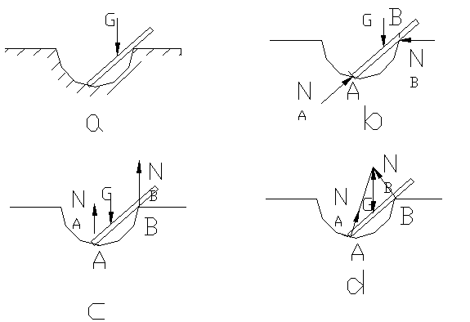
8、一水平力P作用于三铰刚架（不计自重），在画出的两个半刚架的受力图（如图所示）中，只有图（ ）上完全画对了的。
9、水平力P作用于三角架（如图所示）的不同位置时，所画出的单杆（不计杆重）的受力图中（ ）图的画法是错的。
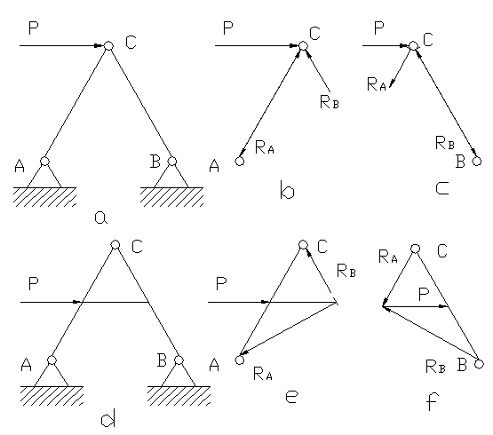
10、对物体系的各个物体进行受力分析时，要用到作用和反作用定律，但应当注意，作用力和反作用力总是同时存在的，并（ ）。
A、作用于同一个物体上而使物体达到平衡
B、分别作用在两个物体上 C、不一定作用在一个物体上
11、当平面一力（ ）时，力对点的距为零。
Ａ、垂直于过矩心的轴 Ｂ、通过矩心
Ｃ、平行于过矩心的轴 Ｄ、沿其作用线移动到离矩心最近
12、图所示的等长杆分别受到力Ｆ_{１}和Ｆ_{２}的作用，此时二力的大小相等，方位不同，得出对Ｏ点的力矩分别为m_{１}和m_{２}，显然力矩的大小有（）的关系。
Ａ、m₁>m₂ B、m_{１}>m_{２} C、m_{１}＝m₂
四、试画出以下各题中圆盘或圆柱的受力图。与其它物体接触处的摩擦力均略去。
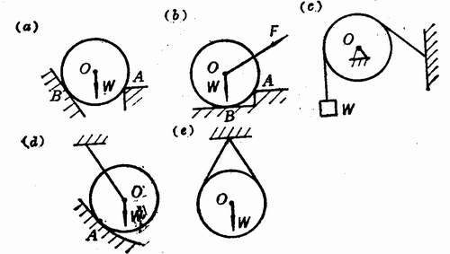
五、试画出以下各题中AB梁的受力图。
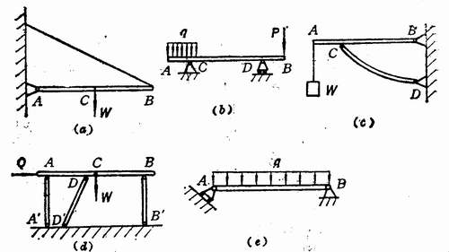
六、试画出下列各题中指定物体的受力图。
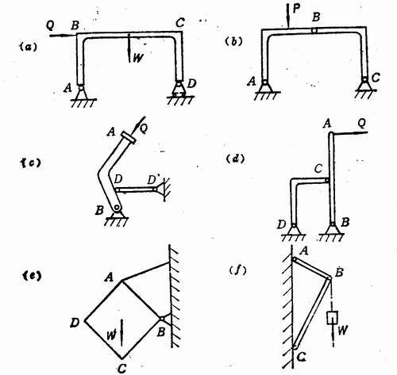
（a）拱ABCD；（b）半拱AB部分；（c）踏板AB；（d）杠杆AB；（e）方板ABCD；（f）节点A。
七、试计算下列各题中力P对O点之矩。
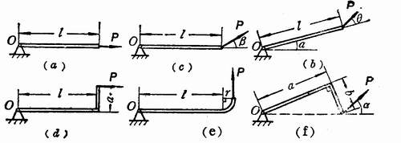
八、在直角曲杆的一端作用有力P=400（N），如题图所示，图中长度单位为cm，试计算力P对O点之矩。
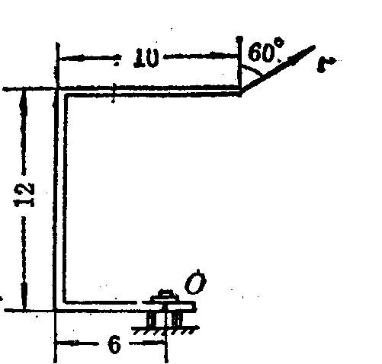
九、直角曲杆二边长均为a，放置在水平的OXY面内，在A端作用有力P，P在与OXY平行的铅垂面内，试计算力P对O点之矩。
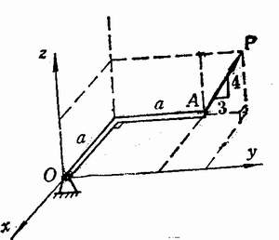
第一章 质点、刚体的基本概念和受力分析答案：
一、填空题：1、刚体 2、外效应
3、作用点 4、矢
5、方向 6、平行四边形
7、共线 8、二力
9、平衡力系 10、刚体，刚体
11、两 12、约束
13、不平行 14、主动力
15、背离 16、指向
17、垂直 18、分离体、
19、垂直距离 20、点的矩
21、力臂 22、逆时针
23、矩心 24、滑移矢量
二、判断题：1、√ 2、√ 3、X 4、X
5、√ 6、X 7、X 8、√
9、√ 10、√ 11、√ 12、X
13、√ 14、X 15、X 16、√
17、√
三、选择题：1、D 2、A 3、D 4、C
5、B 6、A 7、d 8、b
9、f 10、B 11、B 12、C
七、(a)m_{o}(P)=0；(b)m_{o}(P)=Plsinβ；(c)m_{o}(P)=Plsinθ；(d)m_{o}(P)= - Pa；(e)m_{o}(P)=P(l+r)；(f)m_{o}(P)=$P\sqrt{a^{2}+b^{2}}\text{sin}α$
八、m_{o}(P)=-33.57(N.m)
九、m_{o}(P)=0.8Pai+0.8Paj-0.6Pak

第二章 力系的简化和平衡方程
一、填空题
1、在平面力系中，若各力的作用线全部 ，则称为平面汇交力系。
2、求多个汇交力的合力的几何法通常要采取连续运用力 法则来求得。
3、求合力的力多边形法则是：将各分力矢首尾相接，形成一折线，连接其封闭边，这一从最先画的分力矢的始端指向最后面画的分力矢的 的矢量，即为所求的合力矢。
4、平面汇交力系的合力作用线过力系的 。
5、平面汇交力系平衡的几何条件为：力系中各力组成的力多边形 。
6、平面汇交力系合成的结果是一个合力，这一个合力的作用线通过力系的汇交点，而合力的大小和方向等于力系各力的 。
7、若平面汇交力系的力矢所构成的力多边形自行封闭，则表示该力系的 等于零。
8、如果共面而不平行的三个力成平衡，则这三力必然要 。
9、在平面直角坐标系内，将一个力可分解成为同一平面内的两个力，可见力的分力是 量，而力在坐标轴上的投影是 量。
10、合力在任一轴上的投影，等于各分力在 轴上投影的代数和，这就是合力投影定理。
11、已知平面汇交力系合力R在直角坐标X、Y轴上的投影，利用合力R与 轴所夹锐角a的正切来确定合力的方向，比用方向余弦更为简便，也即tg a= | Ry / Rx | 。
12、用解析法求解平衡问题时，只有当采用 坐标系时，力沿某一坐标的分力的大小加上适当的正负号，才会等于该力在该轴上的投影。
13、当力与坐标轴垂直时，力在该坐标轴上的投影会值为 ；当力与坐标轴平行时，力在该坐标轴上的投影的 值等于力的大小。
14、平面汇交力系的平衡方程是两个 的方程，因此可以求解两个未知量。
15、一对等值、反向、不共线的平行力所组成的力系称为_____。
16、力偶中二力所在的平面称为______。
17、在力偶的作用面内，力偶对物体的作用效果应取决于组成力偶的反向平行力的大小、力偶臂的大小及力偶的______。
18、力偶无合力，力偶不能与一个_____等效，也不能用一个______来平衡.
19、多轴钻床在水平工件上钻孔时，工件水平面上受到的是_____系的作用。
20、作用于物体上并在同一平面内的许多力偶平衡的必要和充分条件是，各力偶的_____代数和为零。
21、作用于刚体上的力，可以平移到刚体上的任意点，但必须同时附加一力偶，此时力偶的_____等于_____对新的作用点的矩。
22、一个力不能与一个力偶等效，但是一个力却可能与另一个跟它_____的力加一个力偶等效。
23、平面任意力系向作用面内的任意一点（简化中心）简化，可得到一个力和一个力偶，这个力的力矢等于原力系中所有各力对简化中心的矩的_____和，称为原力系主矢；这个力偶的力偶矩等于原力系中各力对简化中心的矩的 和，称为原力对简化中心的主矩。
24、平面任意力系向作用面内任一点（简化中心）简化后，所得的主矢与简化中心的位置____，而所得的主矩一般与简化中心的位置______。
25、平面任意力系向作用面内任一点和简化结果，是主矢不为零，而主矩不为零，说明力系无论向哪一点简化，力系均与一个_____等效。
26、平面任意力系向作用面内任一点简化结果，是主矢不为零，而主矩为零，说明力系与通过简化中心的一个______等效。
- 平面任意力系向作用面内任一点简化后，若主矢_____，主矩_____,则原力系必然是平衡力系。
28、平面任意力系向作用面内的一点简化后，得到一个力和一个力偶，若将其再进一步合成，则可得到一个_____。
29、平面任意力系只要不平衡，则它就可以简化为一个______或者简化为一个合力。
30、对物体的移动和转动都起限制作用的约束称为______约束，其约束反力可用一对正交分力和一个力偶来表示。
31、建立平面任意力系的二力矩式平衡方程应是：任取两点A、B为矩心列两个力矩方程，取一轴X轴为投影列一个投影方程，但A、B两点的连线应_____于X轴。
32、平面任意力系的平衡方程可以表示成不同的形式，但不论哪种形式的独立方程应为______个。
33、对于平面平行力系，利用其独立的平衡方程，可求解____个未知量、
34、平面平行力系的平衡方程，也可以是任取A、B两点为矩心而建成两个力矩方程，但是A、B两点的连线不能与力系的各力_____。
35、所列的平衡方程要简单易解，最好将力矩方程的矩心取为两个未知力的交点，投影方程的投影尽可能与某些未知力垂直或_____。
36、工程上很多构件的未知约束反力数目，由于多于能列出的独立平衡方程数目，所以未知约束力就不能全部由平衡方程求出，这样的问题称为_____问题。
37、对于由n个物体组成的物体系统来说，不论就系统还是就系统的部分或单个物体都可以写一些平衡方程，至多只有______个独立的平衡方程。
38、各力的作用线不在________内的力系称空间力系。
39、若过力的首尾两端向坐标轴作垂直平面,则两平面与两坐标轴的交点之间的距离称为力在此轴上的________
40已知一力P与空间直角坐标系的X轴的夹角为α如果此力在z轴的投影P₁=____，则有投影P₂=Psinα.
41、空间力系的合力投影定理的涵义是,力系合力在某一轴上的投影等于力系各力在_______上投影的代数和。
42、空间汇交力系合成的结果为一合力，合力通过力系各力的________,并等于各分力的________。
43、某一空间汇交力系的合力若等于零,则该力系必为________力系。
44、一个平衡的空间汇交力系中各力在空间任一坐标轴上的投影的______均为零。
45、空间一力F对与直角坐标系的Z轴共面,则此力F对该轴的矩_______。
46、已知空间一力F对直角坐标系的X、Y轴的矩为零,因而该力F应在坐标系的_______平面上。
47、空间一力对轴之矩,等于此力在垂直于该轴平面上的投影对该轴与此平面的_______。
48、空间力系的合力对某轴之矩等于各分力对_______的代数和。
49、空间任意力系向一点简化得到的主矩,等于力系各力对简化中心的矩的______和。
50、空间任意力系向一点简化得到的主矢与简化中心的选择______关。
51、判断空间约束目的未知约束力数的基本方法是：观察物体在空间的六种可能的运动有哪几种运动被约束阻碍，约束的阻碍作用就是约束反力。例如，由铁轨对车轮的约束反力有______个。
52、在空间任意力系作用下的固定端约束的约束反力共有 ______个。
53、在求解空间平行力系问题时，根据平衡条件可列出______个独立的平衡方程式。
54、在工程计算中，往往将空间任意力系的平衡问题转化为_____个平面任意力系的平衡问题来求解。
55、物体的重心,就是组成它的每一个质点的重力的_______合力的作用点。
56、当一物体改变它在空间的方位时，其重心的位置是_______的。
57、工程上在起吊机器等重型机械时，吊钩必须位于这些物体的______的正上方,以保保证重物起吊后的平稳。
58、质物体的几何中心就相当物体的______。
59、当装有半杯水的杯子倾斜而水又不外溢时，那未这样做后杯子连同水的重心在杯内的位置是______的。
60、均质物体的重心坐标公式表明，它的重心位置完全取决于物体自身的______。
61、均质物体的重心也就是它的_______。
62、均质物体若具有两根对称轴，则它的重心必然在这两根对称轴的_______上。
63、已知三角形图形的高为h,底边宽为b,由此得出它的形心是在与底边相距为___________的位置上。
二、判断题
1、无论平面汇交力系所含汇交力的数目是多小，都可用力多边形法则求其合力。（ ）
2、应用力多边形法则求合力时，若按不同顺序画各分力矢，最后所形成的力多边形形状将是不同的。（ ）
3、应用力多边形法则求合力时，所得合矢量与几何相加时所取分矢量的次序有关。（ ）
4、平面汇交力系用几何法合成时，所得合矢量与几何相加时所取分矢量的次序有关。（ ）
5、一个平面汇交力系的力多边形画好后，最后一个力矢的终点，恰好与最初一个力矢的起点重合，表明此力系的合力一定等于零。（ ）
6、用几何法求平面汇交力系的合力时，可依次画出各个力矢，这样将会得到一个分力矢与合力矢首尾相接并自行封闭的力多边形。（ ）
7、一平面力系作用于一刚体，这一平面力系的各力矢首尾相接，构成了一个自行封闭的力多边形，因此可以说该物体一定是处于平衡状态。（ ）
8、若两个力在同一轴上的投影相等，则这两个力的大小必定相等。（ ）
9、力在两个坐标轴上的投影与力沿这两个坐标轴方向进行分解得到的分力的意义是相同的。（ ）
10、用解析法求解平面汇交力系的平衡问题时，所取两投影轴必须相互垂直。（ ）
11、平面汇交力系的平衡方程是由直角坐标系导出的，但在实际运算中，可任选两个不垂直也不平行的轴作为投影轴，以简化计算。（ ）
12、一平面汇交力系作用于刚体，所有力在力系平面内某一轴上投影的代数和为零，该刚体不一定平衡。（ ）
13、若平面汇交力系的各力矢作用线都平行于X轴，则该力系只需满足一个平衡方程∑F_{ix}=0，力系即平衡。（ ）
14、在求解平衡问题时，受力图中未知约束反力的指向可以任意假设，如果计算结果为正值，那么所假设的指向就是力的实际指向。（ ）
15、两个大小相等式、作用线不重合的反向平行力之间的距离称为力臂。（ ）
16、力偶对物体作用的外效应也就是力偶使物体单纯产生转动。（ ）
17、力偶中二力对其中作用面内任意一点的力矩之和等于此力偶的力偶矩。（ ）
18、因力偶无合力，故不能用一个代替。（ ）
19、力偶无合力的意思是说力偶的合力为零。（ ）
20、一个力大小与一个力偶的合力大小相等，而且这一个力到某一点的距离也与这一个力偶的力偶臂相等式，这时它们对物体的作用完全可以等效地替换。（ ）
21、力偶对物体（包括对变形体）的作用效果是与力偶在其作用面内的作用完全可以等效地替换。（ ）
22、力偶对一平面内的两个力偶，只要这两个力偶中的二力大小相等或者力偶臂相等，转向一致，那么这两个力偶必然等效。（ ）
23、平面力偶系合成的结果为一合力偶，此合力与各分力偶的代数和相等。（ ）
24、一个力和一个力偶可以合成一个力，反之，一个力也可分解为一个和一个力偶。（ ）
25、力的平移定理只适用于刚体，而且也只能在同一个刚体上应用。（ ）
26、平面任意力系向作用面内任一点（简化中心）简化后，所得到的作用于简化中心的那一个力，一般说来不是原力系的合力。（ ）
27、平面任意力系向作用内任一点简化的主矢，与原力系中所有各力的矢量和相等。（ ）
28、平面任意力系向作用面内任一点简化得到的力和力偶，其中的任何一个与原力系都不相等。（ ）
29、一平面任意力系向作用面内任一点简化后，得到一个力和一个力偶，但这一结果还不是简化的最终结果。
30、一平面任意力系简化的结果主矩等于零，而主矢不等于零，故此时得到和力并不一定与原力系等效。
31、平面任意力系向作用面内任一点简化，得到的主矩大小都与简化中心位置的选择有关。（ ）
32、在平面力系中，无论是平面任意力系，还是平面汇交力系，其合力对作用面内任一点的矩，都等于力系中各力对同一点的矩的代数和。（ ）
33、只要平面任意力系简化的结果主矩不为零，一定可以再化为一个合力（ ）。
34、平面任意力系向所在平面内的一点简化，结果得到的主矢为零，而主矩不为零，于是可以进一步再简化而使这一作用物体的力系平衡。（ ）
35、平面任意力系平衡方程的基本形式，是基本直角坐标系而导出来的，但是在解题写投影方程时，可以任意取两个不相平行的轴作为投影轴，也就是不一定要使所取的两个投影轴互相垂直。（ ）
36、一平面任意力系对其作用面内某两点之矩的代数和，均为零，而且该力系在过这两点连线的轴上投影的代数和也为零，因此该力系为平衡力系。（ ）
37、在求解平面任意力系的平衡问题时，写出的力矩方程的矩心一定要取在两投影轴的交点处。（ ）
38、有一个由三根链杆支承的静直梁，今以直梁轴线上三个点为矩心，结果是所有外力对这三点的矩的代数和均为零，故该梁一定平衡无疑。（ ）
39、物体系统中的未知约束反力的数目若大于所能列出的独立平衡方程的数目，则该系统一定是静不下来的。（ ）
40、三个轴承支一根轴，所受到的三个未的约束反力和己知的重力作用线共面且相互平行，欲求这三个约束反力，只能列出两个独立的平衡方程，因此该问题是静不定的。（ ）
41、若一力与空间直角坐标系的X轴和Y轴都相交，则该力在另一轴Z上的投影为零。（ ）
42、将力沿空间坐标轴分解，所得的结果应看作是代数量。（ ）
43、只要知道力F与X轴的夹角a以及与Y轴的夹角b，那么，根据力在空间直角坐标中的投影方法，即可得出此力F与X轴的夹角的大小。（ ）
44、已知空间一力G在坐标X轴上的投影和对X轴取矩有这样的结果，亦即有Fx=0，Mx(F)=0, 由此可知此力与X轴垂直，并位于通过X轴的平面上。（ ）
45、一个力在某个坐标平面上，或者在与力本身平行的平面上，于是称其为平面力，而平面力在空间直角坐标中就只有一个投影。（ ）
46、空间汇交力系平衡的必要和充分条件是，力系的合力为零。（ ）
47、空间汇交力系的独立方程只有三个，因此这种空间力系的平衡问题也只能求出三个未知量。（ ）
48、求解空间任意力系的问题在应用投影方程时，其直角坐标系不可以任意选择。（ ）
49、大小相等的两力对某轴的矩一定相等。（ ）
50、若力F与z轴相交，则Mz（F）=0。（ ）
51、力偶可在刚体的同一平面内任意转移，也可向刚体的不同平面任意转移而不会改变力偶对刚体的作用。（ ）
52、空间一力F对轴之矩的正负号可以这样确定：从z轴正向看去，若力F与z轴之矩的转动效应是逆时针转向，则取正号；反之，从z轴负方向看去，若F对z轴之矩的转动效应是顺时针的转向，则取负号。（ ）
53、空间汇交力系无法简化为合力偶。（ ）
54、平面内一个力和一个力偶总可以合成为一个力，同理，空间一个力和一个力偶也总可以合成为一个力。（ ）
55、在空间力系作用下的某一结构中的二力杆，不再会是一个受到等值、反向、共线二力作用的杆。（ ）
56、根据导向轴承的阻碍作用，可以认定导向轴承受到的约束反力共有四个。（ ）
57、机械中的转子或飞轮在设计、制造和安装时，应使重心位于转轴线上，以免这些机件在工作中引起激振。（ ）
58、均质物体的几何中心就是重心.( )
59、物体的重心一定在物体的内部.( )
60、将一瓶子放倒,瓶子的重心相对于瓶子的位置由此即发生了变化.( )
61、均质的变形体的重心与它的变形无关.( )
62、物体的重心当它离开了地球的引力场后就失去了意义.( )
63、使均质物体的形状变一下,但仍具有对称面、对称轴或对称中心，不过重心就不一定在新具有的对称面、对称轴或对称中心上了。（ ）
64、一均质等厚度等腰三角板的形心必然在它的垂直于底边的中心线上。（ ）
65、均质物体的形心与其重量无关( ).
66、质量分布不均匀,但在外形上有一对称轴存在,这样它的重心就自然落在了对称轴上.( )
67、用悬挂法测取一平板的重心位置时,如果此平板的质量不均匀,那未在进行了两次悬挂后,它的重心是不会在两次悬挂时所画铅垂线的交点为上的.( )
68、一形状复杂的均质连杆,只要它具有两个相互垂直的对称面,其重心就必然在这两个对称面的交线上.( )。
三、选择题
1、汇交二力，其大小相等并与其合力一样大，此二力之间的夹角必为（ ）。
A、0 B、90 C、120 D、180
2、一物体受到两个共点力的作用，无论是在什么情况下，其合力（ ）。
A、一定大于任意一个分力 B、至少比一个分力大
C、不大于两个分力大小的和，不小于两个分力大小的差
D、随两个分力夹角的增大而增大
3、有作用于同一点的两个力，其大小分别为6N和4N，今通过分析可知，无论两个力的方向如何，它们的合力大小都不可能是（ ）。
A、4N B、6N C、10N D、1N
4、平面内三个共点力的大小分别为3N、9N和6N，它们的合力的最大值和最小值分别为（ ）。
A、24N和3N B、18N和0 C、6N和6N D、12N和9N
5、在某一平面内的两个汇交力可合成为一个力，反之一个力也可分解为同一平面内的两个力。今给定F，将其分解为F1、F2（如图所示），已知角a为定值，欲使F2的大小具有最小值，二分力的夹角a+B应（ ）。
A、等于90 B、大于90 C、小于90
6、已知滑轮与转轴的接触是光滑的，该滑轮在绳索拉力F1、F2和转轴支持力R的作用下平衡（如图所示），今不计滑轮以及绳索的重量，这时绳索拉力的大小应有（ ）。
A、F1=F2 B、F1>F2 C、F1<F2
7、质量为m的小球在绳索和光滑斜面的约束下处于静止（如图所示），分析图示三种情况下斜面对小球的支持力的大小，经对比，它们之间的关系应是（ ）。
A、N1=N2=N3 B、N1>N2>N3 C、N2>N1>N3 D、N3=N1>N2
8、一个重为G的小球夹在光滑斜面AB与平板AD之间，如图所示。今若使平板AD和水平面的夹角逐渐减小，则球对平板AD的压力会（ ）。
A、先增大后减小 B、先减小后增大 C、逐渐减小 D、逐渐增大
9、在倾角为a的光滑斜面和木块之间放一重为G的小球（如图所示），球平衡时斜面对球的约束反力应为（ ）。
A、Gsina B、G/cosa C、Gcosa D、G
10、一物体用绳OA、OB悬挂后静止不动，绳OA与竖直方向的夹角a=45⁰，绳OB与竖直方向的夹角θ=30⁰（如图所示）。今移动绳OB的上端的悬挂位置，绳长和夹角θ相应增大，当θ角由30⁰逐渐增至60⁰时，物体仍保持在原位置不动，那么绳OＢ对物体的拉力变化应是（ ）。
Ａ、逐渐增大 Ｂ、逐渐减小 Ｃ、先增大后减小 Ｄ、先减小后增大
11、用解析法求解平面汇交力系的平衡问题时，平面直角坐标系坐标轴Ox 和Oy不垂直也不平行，所建立的方程∑Ｆy=0（ ）平面汇交力系平衡的必要和充分条件。
Ａ、仍然是 Ｂ、不再是 Ｃ、仅有一个是
12、力偶在（ ）的坐标轴上的投影之和为零。
A、任意 B、正交 C、与力垂直 D、与力平行
13、在同一平面内的两个力偶只要（ ），则这两个力偶就彼此等效。
A、力偶中二力大小相等 B、力偶相等
C、力偶的方向完全一样 D、力偶矩相等
14、某悬臂梁的一端受到一力偶的作用，现将它移到另一端，结果将出现（ ）的情况。
A、运动效应和变形效应都相同；
B、运动效应和变形效应都不相同；
C、运动效应不同、而变形效应相同；
D、运动效应相同、而变形效应不相同。
15、力偶是不能用一个力平衡的，而从图所表示的力和力偶作用于鼓轮的情况看，则可以说鼓轮是（ ）状态。
A、处于不平衡；
B、处于平衡；
C、需要加一个与力P平行的反向力才会处于平衡。
16、试分析图所示的鼓轮在力或力偶的作用下，其作用效应（ ）的。
A、仅a、c情况相同
B、仅a、b情况相同
C、仅b、c情况相同
D、a、b、c三种情况都相同

17、图所示平板的一端有杆AB、CD支撑，另一端受相等的平行力P、P/作用，这时平板（）的。
A、改变力P、P’的距离后是会平衡
B、改变力P、P’的大小后是会平衡
C、是平衡
D、是不会平衡
18、一刚体受到四个力的作用，各力的作用点位于A、B、C、D处，而且 四个力形成一自行封闭的力多边形（如图所示），由此刚体处于（ ）状态。
A、平衡 B、转动 C、平动
19、有一矩形刚板，欲使之转过一个角度，须施加一个力偶（如图所示），若沿其（ ）施加二力，则最省力。
20、以打乒乓球为例来分析力对球的效应，当球边处搓球时，其力的作用是使球产生（ ）效应。
A、转动 B、移动
C、移动和转动共有的

21、一平面任意力系先后向平面内Ａ、Ｂ两点简化，分别得到力系的主矢Ｒa、Rb和主矩Ma、Mb，它们之间的关系在一般情况下（A、B两点连线不在Ra或Rb的作用连线上）应是（ ）。
A、Ra=Rb, Ma≠Mb B、Ra=Rb、Ma=Mb
C、Ra≠Rb Ma=Mb D、Ra≠Rb, Ma≠Mb
22、等边三角板ABC的边长为a，沿三角板的各边作用有大小均为P的三个力，在图所示的三种情形中，最后合成结果为R=0，Ma=Pa的情形（ ）。
23、平面任意力系平衡的必要和充分条件也可以用三力矩式平衡方程Σm_{A}(F)=0,Σm_{B}(F)=0,Σmc(F)=0,表示，欲使这组方程是平面任意力系的平衡条件，其附加条件为（）
A、投影轴X轴不垂直于A、B或B、C连线。
B、投影轴Y轴不垂直于A、B或B、C连线。
C、投影轴X轴垂直于y轴。
D、A、B、C三点不在同一直线上。
24、作用于刚体上的平面任意力系的各个力的作用点、方向和大小己知如图所示，其中可使物体取得平衡的应是图中的情形（ ）
25、有一个梁用三根链杆支承（如图所示），梁受到主动力P₁、P₂的作用，今欲求得梁的约束力，下列四组平衡方程中不需要解联立方程的是（ ）
A、Σm_{A}(F)=0，Σm_{B}(F)m=0，Σm_{C}(F)=0；
B、沿着三根链杆轴线作延长线，得出其交点H、K，列方程Σm_{H}(F)=0,Σm_{K}(F)=0,ΣFx=0；
C、ΣFx=0，ΣFy=0，Σm_{B}(F)=0；
D、ΣFy=0，Σm_{A}(F)=0，Σm_{B}(F)=0。
26、己知由AB和BC构成的组合梁铰接于B点，A端固定，C端为活动铰支座（如图所示），经分析可知铰支座C的约束反力应为（ ）
A、3P B、P C、2P D、0
27、、已知有一个力F的投影Fx不等于零，而力F对x轴的矩为Mx（F）=0，由此可判定力F（ ）。
A、不在过x轴的平面上但垂直于x轴
B、不在过x轴的平面上且不垂直于x轴
C、在过x轴的平面上且垂直于x轴
D、在过x轴的平面上但不垂直于x轴
28、一力F作用在长方体的侧平面BCDE上(如图所示),于是此力在OX、OY、OZ轴上的投影应为( )。
A、F_{X}≠0，F_{y}≠0，F_{z}≠0
B、F_{X}≠0，F_{y}=0，F_{z}≠0
C、F_{X}＝0，F_{y}=0，F_{z}≠0
D、F_{X}＝0，F_{y}=0，F_{z}＝0
29、一力F作用在平面OABC上(如图所示),于是力F对OX、OY、OZ三轴之矩应为( )。
A、m_{x}（F）＝0，m_{y}（F）＝0, m_{z}（F）＝0
B、m_{x}（F）＝0，m_{y}（F）＝0, m_{z}（F）≠0
C、m_{x}（F）≠0，m_{y}（F）≠0, m_{z}（F）＝0
D、m_{x}（F）≠0，m_{y}（F）≠0, m_{z}（F）≠0
30、将图所示的由F1、F2、F3、F4组成的空间平行力系简化后,所得到的结果应是( ).已知这四个力矢的代数值相等。
A、一合力 B、一合力偶 C、平衡的
31、根据空间任意力系的平衡方程至多可以解出( )未知量。
A、三个 B、四个 C、六个 D、九个
32、某刚体受到五个空间力的作用而处于平衡状态,若其中的四个力交于一点,则第五个力的作用线应当属于( )的情况。
A、一定会通过汇交点 B、一定不通过汇交点
C、不一定通过汇交点
33、空间力系作用下的止推轴承共有( )约束力。
A、二个 B、三个 C、四个 D、六个
34、工程机械中使用的万向接头在空间力系的作用下有( )限制移动的力,有( )限制转动的力。
Ａ、一个 Ｂ、二个 Ｃ、三个 Ｄ、四个
35、图所示的一空间平行力系的各力与Oz轴平行,今写出该力系的独立的平衡方程应是( )。
36、在工程计算中,常把空间力系的平衡问题转化为平面力系的平衡问题来处理,也就是将空间力系的受力图转化为三个视图进行分析,因而原力系的平衡问题变成三个平面任意力系的平衡问题,而列出的独立平衡方程就有九个,这样即可很方便地解出( )未知量。
A、三个 B、六个 C、七个 D、九个
37、平行力系的合力有一个作用点，当力系各力的方向转过一角度时，其合力的作用线（ ）。
A、不一定通过原来的作用点。 B、仍通过原来的作用点
C、不会通过原来的作用点
38、杆的一端粗一端细，今通过重心沿垂直于杆轴线的方向将其切成两段，两段重量（ ）。
A、相等 B、不相等 C、不一定相等
39、今用分割法或组合法确定一图形的形心位置，在所选取的坐标系中（如图所示）由形心坐标公式$y_{c}=\frac{A_{1}y_{1}+A_{2}y_{2}}{A}$进行计算，这时应代入的Y1和Y2值分别为（ ）。
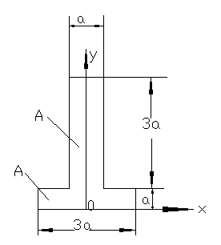
A、$a$，$\frac{3a}{2}$ B、$a$，2$a$ C、$\frac{a}{2}$，$\frac{3a}{2}$ D、$\frac{a}{2}$，$\frac{5a}{2}$
40、由负面积法计算一平面图形的形心（如图所示），采用形心坐标公式$x_{c}=\frac{A_{1}x_{1}−A_{2}x_{2}}{A_{1}−A_{2}}$进行计算，式中A1是边长为2a的正方形面积，A2是挖去的一等腰三角形面积，于是应代入的x1和x2的值分别为（ ）。
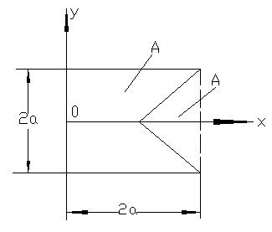
A、$a$，$−\frac{3a}{2}$ B、$a$，$\frac{3a}{2}$ C、$a$，$−\frac{5a}{2}$ D、$a$，$\frac{5a}{3}$
41、按重心坐标公式计算不规则形体的重心时，若物体分割得越细，则所求的重心坐标位置（ ）。
A、越准确 B、未必很准确 C、与物体分割粗细无关
42、用悬挂法求物体的重心是依据了（ ）定理。
A、合力投影 B、合力矩 C、二力平衡 D、力的可传性
43、用称重法确定形状不对称的空间物体的重心时，可采取（ ）来确定。
A、一个方向的一次称重 B、三个方向的三次称重
C、二个方向的二次称重 D、二个方向的三次称重
四、F₁，F₂，F₃三力分别作用在板上的A、B、C三点，其方向如图所示。已知F₁=100（N），F₂=50（N），F₃=50（N），试求此三力的合力。
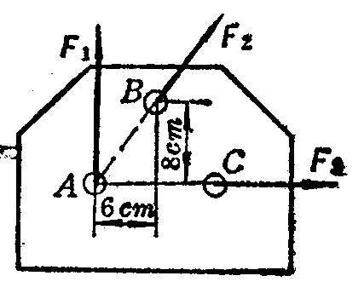
五、四个力作用在桁架的节点上，方向如图所示。已知F₁=60（KN），F₂=50（KN），F₃=30（KN），F₄=40（KN），试求合力R的大小和与X轴的夹角。
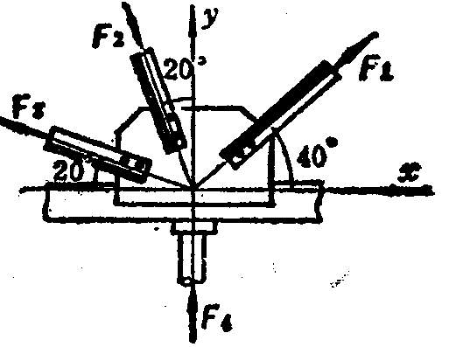
六、杆AC，BC在C处铰接，另一端均与墙面铰接，如图所示。F₁和F₂作用在销钉C上，F₁=445（N），F₂=535（N），不计杆重，试求两杆所受的力。
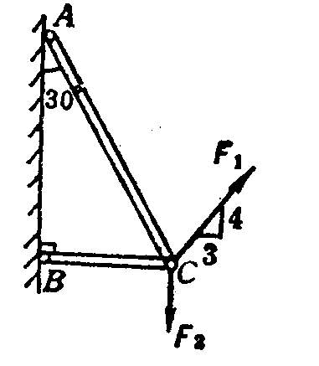
七、齿轮箱的两个轴上作用的力偶如题图所示，它们的力偶矩大小分别为L=500（N.m），L=125（N.m）。求两螺栓处的铅垂约束反力。图中长度单位为cm。
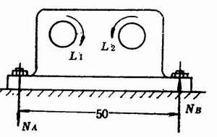
八、卷扬机结构如题图所示。重物重量P=2（KN），放在小台C上，二轮可沿垂导轨运动。若不计小台的自重，试求平衡时两个轮子受到的约束反力。
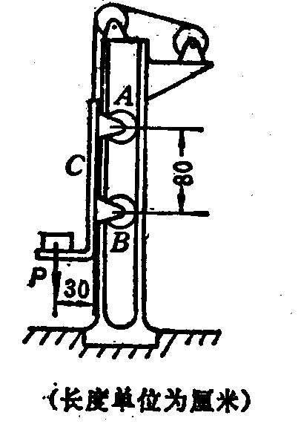
九、试求题图所示梁支座的约束反力。设力的单位为（KN），力偶矩的单位为（KN.m），长度单位为（m），分布载荷集度为（KN/m）。
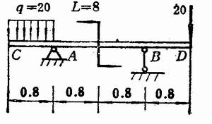
十、阳台一端砌入墙内，其自重可看成是均布载荷，集度为q（N/m）。另一端作用有来自柱子的力P（N），柱到墙边的距离为l（m），参看题图，试求阳台固定端的约束反力。
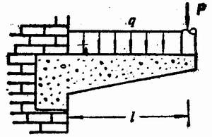
十一、露天厂房立柱的底部是杯形基础。立柱底部用混凝土砂浆与杯形基础固连在一起。已知吊车梁传来的铅垂载束为P=60（KN），风压集度q=2（KN/m），又立柱自重G=40（KN），长度a=0.5（m），h=10（m），试求立柱底部的约束反力。
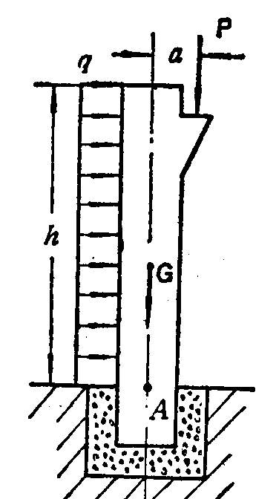
十二、炼钢炉的送料机由跑车A和可移动的桥B组成。跑车可沿桥上的轨道运动，两轮间距离为2（m），跑车与操作架，平臂OC以及料斗C相连，料斗每次载物料重Q=15（KN），平臂长CO=5（m）。设跑车A，操作架D和所有附件总重为P，作用于操作架的轴线，问P至少应多大才能使料斗在满载时跑车不致翻倒？
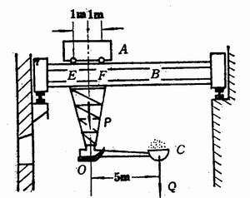
十三、题图为汽车地秤简图。BCF为整体台面，杠杆可绕O轴转动，B、C、D均为光滑铰链，DC杆处于水平位置。试求平衡时砝码的重量W₁与被称汽车重量W₂之间的关系。
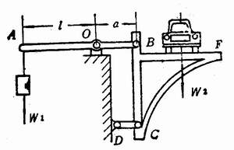
十四、某传动轴以A、B两轴承支承，圆柱直齿轮的节圆直径d=17.3（cm），压力角α=20⁰，在法兰盘上作用一力偶矩L=1030（N.m）的力偶，如轮轴自重和摩擦不计，求传动轴均速转动时A、B轴承的约束反力（图中尺寸单位为cm）。
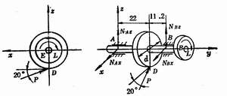
十五、试求题图所示平面图形形心C的位置。图中尺寸单位为mm。
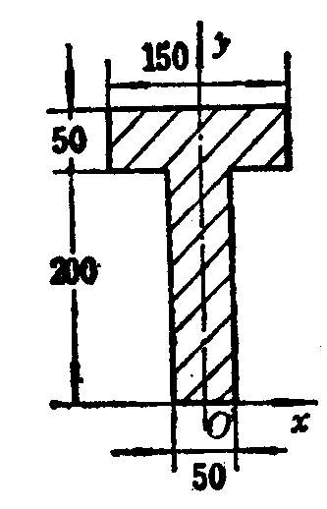
十六、试求题图所示平面图形的形心位置，尺寸单位为mm。
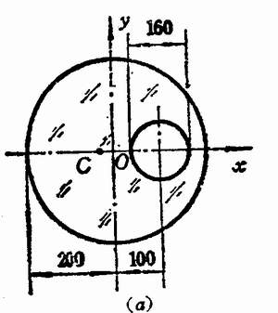
十七、匀质细杆被弯成如题图所示的形状，试求其重心坐标。
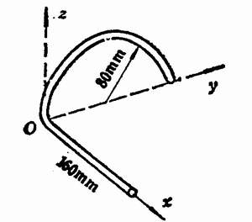
答案：
一、填空题：1、汇交于一点 2、三角形
3、末端 4、汇交点
5、自行封闭 6、矢量和
7、合力 8、汇交于一点
9、矢，代数 10、同一
11、x 12、直角
13、零 14、独立
15、力偶 16、力偶的作用面
17、方向 18、力，力
19、平面力偶 20、力偶矩
21、力偶矩，原力 22、平行同向、等值
23、矢量，代数 24、无关、有关
25、力偶 26、力
27、为零、为零 28、力
29、合力偶 30、固定端
31、不垂直 32、三
33、二 34、平行
35、行 36、静不定
37、３n 38、同一平面
39、投影 40、零
41、同一轴 42、汇交点，矢量和
43、平衡 44、代数和
45、为零 46、xy
47、交点之矩 48、同轴之矩
49、矢量 50、无
51、三 52、六
53、三 54、三
55、平行力系 56、不会变
57、重心 58、重心
59、有变化 60、几何形状
61、形心 62、交点
63、$\frac{h}{3}$
二、判断题：1、√ 2、√ 3、X 4、X
5、√ 6、X 7、X 8、X
9、X 10、X 11、√ 12、√
13、√ 14、√ 15、× 16、√
17、√ 18、√ 19、× 20、×
21、× 22、× 23、× 24、√
25、√ 26、√ 27、√ 28、√
29、√ 30、× 31、× 32、√
33、× 34、× 35、√ 36、√
37、× 38、× 39、√ 40、√
41、√ 42、X 43、√ 44、√
45、X 46、√ 47、√ 48、X
49、X 50、√ 51、X 52、X
53、√ 54、X 55、X 56、√
57、√ 58、√ 59、X 60、X
61、X 62、√ 63、X 64、√
65、√ 66、X 67、X 68、√
三、选择题：1、C 2、C 3、D 4、B
5、A 6、A 7、C 9、B
9、B 10、D 11、A 12、A
13、D 14、D 15、B 16、C
17、D 18、B 19、C 20、C
21、Ａ 22、Ｂ 23、Ｄ 24、Ｃ
25、Ｂ 26、Ｄ 27、D 28、B
29、C 30、A 31、C 32、A
33、B 34、A 35、D 36、B
37、B 38、B 39、D 40、D
41、A 42、C 43、B
四、R=161.245(N)，合力与F₃的夹角为60⁰15/。
五、R=54.46（KN），α=50⁰11/。
六、S_{CA}=206.7(N)，S_{CB}=163.5(N)。
七、N_{A}=N_{B}=750（N）。
八、N_{A}=N_{B}=0.75（KN）。
九、N_{A}=15（KN）。
十、N_{AX}=0，N_{Ay}=p+ql，m_{A}=pl+ql²/2。
十一、N_{AX}=-20（KN），N_{Ay}=100（KN），m_{A}=130（KN.m）。
十二、P=60（KN）。
十三、W₁/W₂=a/l。
十四、N_{AX}=4（KN），N_{AZ}=-1.46（KN），N_{BX}=7.89（KN），N_{BZ}=-2.87（KN）。
十五、X_{C}=0，y_{C}=153.57(mm)。
十六、X_{C}=-19.05(mm)，y_{C}=0。
十七、X_{C}=31.12(mm)，y_{C}=48.88(mm)，Z_{C}=31.12(mm)。
第三章 平衡方程的应用
一、填空题
1、两个相互接触的物休有相对滑动或有相对_______时，在接触面之间产生的彼此阻碍其滑动的力，称为滑动摩擦力。
2、滑动摩擦力作用在物体的接触面处，其方向沿接触面的_______方向。
3、两物体接触面处滑动摩擦力的方向与两物体相对滑动或_______的方向相反。
4、按两物体接触面间有相对滑动趋势或相对滑动的情况，通常将摩擦分为______滑动摩擦和 ________滑动摩擦两类。
5、一般情况下，动摩擦系数的值比静摩擦系数________。
6、临界摩擦力的大小与两接触物体间的_______力成正比。
7、物体在有摩擦平衡时，其摩擦力F的大小是由物体的平衡条件来决定的，而它的大小范围是________。
- 库伦静摩擦定律中的________是一个无量纲的比例常数。
- 物体在滑动时所出现阻碍物体滑动的摩擦力称为_______力。
10、当有摩擦时，支承面对物体的约束力包括法向反力和摩擦力，这两个力合成后的合力称为________ 。
11、最大静摩擦力和法向反力可合成为一个力，这个力与______力的夹角称为摩擦角。
12、摩擦系数等于摩擦角的______。
13、依靠摩擦平衡的物体，不论所受到的主动力的大小如何，物体总能保持静止，这种现象称为________。
14、有摩擦时物体要处于平衡，所受主动力的合力作用线与接触面法线的夹角α不能大于摩擦角φ，α≤φm，这种与摩擦角有关而与作用力无关的条件称为________.
15、摩擦角φm与静摩擦系数f间的关系是：_____
16、滚动摩阻力偶矩的最大值与法向反力_______。
17、滚动摩擦系数是一个_______量纲的系数。
18、螺纹千斤顶的螺杆与螺母之间的摩擦系数为f，欲保证千斤顶自锁应取的螺丝的最大升角α在α≤φm=______的范围内。
19、假设桁架件都用光滑铰链连接，且所有外力都集中作用在节点上，杆件自重不计，故每一根杆都是_______。
20、用节点法或截面法求桁架的内力时，习惯上往往假定每一杆件的受力总是背离节点，如果计算的结果为负值，则表示杆件受力性质为_____。
21、在桁架的设计中，若用截面法计算杆件的内力，可将桁架截为两部分，但要注意被截杆件的未知数目一般不应越过______个。
二、判断题。
1、只要向放在水平面上的一具物施加一个水平力，物体就不会静止。（ ）
2、摩擦力的方向总与物体之间相对滑动或相对滑动趋势的方向相反。（ ）
3、物体滑动时，摩擦力的方向与相对滑动的速度方向相反，但有时又与相对速度方向相同。（ ）
4、具有摩擦而平衡的物体，它所受到的静摩擦力F的大小，总是等于法向反力N的大小与静滑动摩擦系数f的乘积，即F=fN。（ ）
5、求最大摩擦力时，用到的物体所受到的正压力不一定与物体的重量相等。（ ）
6、不论作用于物体的主动力大小如何或存在与否，只要有相对运动，其动摩擦力就是一个恒定的值。（ ）
7、动摩擦力的大小总与法向反力成正比，方向与物体相对滑动速度方向相反。（ ）
8、物体的最大静摩擦力总是与物体的重量成正比的。（ ）
9、物体在任何时候受到摩擦力与反向力都可以合成为一个力，这一个力的作用线与支承面法向间的夹角就是摩擦角（ ）
10、摩擦角就是表征材料摩擦性质的物理量。（ ）
11、全约束反力的作用线必须位于摩擦锥顶角以外的范围，物体才不致滑动。（ ）
12、铺设的铁路基侧面的最大坡角与路基砂石堆起的静摩擦顶角以外范围，物体才不致滑动。（ ）
13、后轮驱动的汽车在发动机的带动下向前行时，前轮、后轮所受摩擦力的方向是不相同的。（ ）
14、辊子滚动时的静摩擦力不但不能阻止辊子滚动，反而与推动辊子滚动的力组成一力偶而使辊子发生滚动。（ ）
15、一推力施于轮子中心而使其向前滚动，轮子受到的静摩擦力的方向和轮子前进的方向是相反的，而阻止轮子滚动的滚动摩擦力偶则与轮子的转向相同。（ ）
16、阻止辊子滚动的滚阻力偶矩随辊子承受载荷的增大而增大，可见采用滑动轴承比采用滚动轴承更佳。（ ）
17、组成桁架的各杆件都是直杆，杆端用光滑铰连接，只要杆的质量均匀分布，在计算桁架的内力时，无论计及杆的重力还是不计杆重力，每一杆件都可看成二力杆。（ ）
三、选择题
1、由实践经验可知，维持物体的运动状态比起使物体由静止状态进入运动状态来是（ ）。
A、难易程度相当 B、要困难些 C、要容易些
2、物体的重量为G，放在水平面上，物体在受到同样大小的拉力和推力后，都向右滑动（如图所示），比较这两种情况下可知（ ）。己知物体与水平面间的摩擦系数均为f。
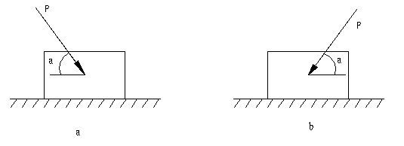
A、拉和推同等费力 B、拉比推省力 C、推比拉省力
3、重量为G的物块在力P 的作用下处于平衡状态（如图所示），己知物块与铅垂面之间的静摩擦滑动摩擦系数为f，经分析可知物体这时所受的摩擦力大小F为（）
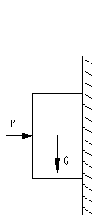
A、F=fP B、F=P C、F=fG D、F=G
4、重量G=10N的一个物块放在倾角α=30º的斜面上（如图所示），物块与斜面间的摩擦系数f=0.6，经分析可知物块此时处于（ ）的状态。
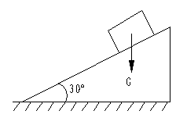
A、静止 B、向下滑动 C、临将向下滑动
5、重量W=100N的一个物体放在一个物体水平面上，受到大小为P=100N的拉力的作用（如图所示），物块与水平面间的摩擦系数f=0.4，此时物块的静摩擦力是（ ）最大静摩擦力的。
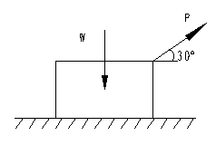
A、大于 B、远小于 C、约等于
6、重量为G的物块置于水平面上，物块与水平面的摩擦系数为f，物块在受到大小为P的水平推力后处于静止状态，由此得出全约束反力的大小为R为（ ）。
A、R=G B、R=$\sqrt{G^{2}+{\left(\text{fP}\right)}^{2}}$ C、$R=\sqrt{G^{2}+P^{2}}$ D、R=P
E、$R=\sqrt{G^{2}+{\left(\text{fG}\right)}^{2}}$ F、R=fG
7、物块A和B放在水平面上，物块与水平面的摩擦系数为f，物块在受到大小为P的水平推力后处于静于状态，由此得出全约束力的大小R为（）
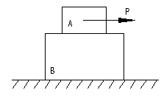
A、P>F1>F2 B、P<F<F2
C、F2<P<F1 D、P>F1<F2
8、有一立在地面上的人字梯ABC（如图所示），其梯脚A、B与地面的摩擦系数分别为f₁、f₂。今设人字梯处于临界平衡状态，通过分析可知，这进A、B两处的摩擦力F_{A}和F_{B}同时具有（ ）的结果，己知人字梯重量为2G。
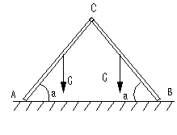
A、F_{A}=f₁G F_{B}=f₂G B、F_{A}=F_{B}=f₂G
C、F_{A}<f₁G F_{B}>f₂G D、F_{A}=F_{B}=f₁G
9、一水平梁由AB和BC两部分组成，A端固定在墙上，B处铰接，C端为固定铰支座，己知梁上作用有均布载荷q和力偶（P，P/）（如图所示），欲求梁的约束反力，经分析可知约束反力的数目（ ）
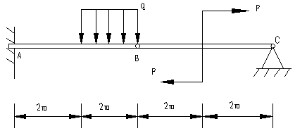
A、共７个，独立平衡方程６个，是静不定问题
B、共９个，，独立平衡方程９个，是静定问题
C、共５个，，独立平衡方程６个，是静定问题
10、不用计算，经分析可知图所示桁各杆的内力为（ ）
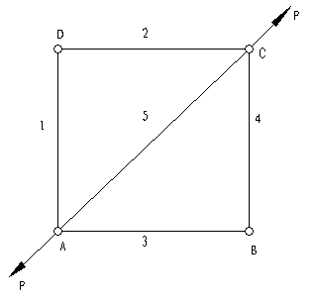
A、Ｎ1=Ｎ2=Ｎ3=Ｎ4=$\frac{\sqrt{2}}{2}$P，Ｎ5＝0
B、Ｎ1=Ｎ2=Ｎ3=Ｎ4=N5=$\frac{p}{\sqrt{2}+1}$
C、Ｎ1=Ｎ2=Ｎ3=Ｎ4=0，Ｎ5=P
四、试用节点法计算题图所示桁架各杆件的内力。
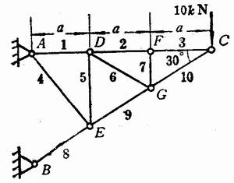
五、试用截面法计算题图所示桁架1，2，3杆的内力。
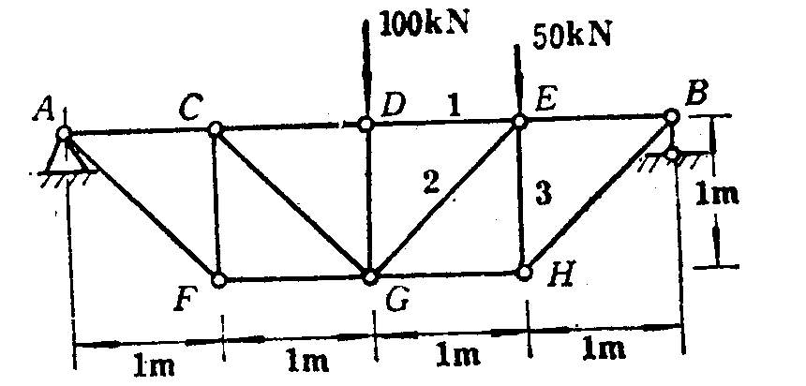
六、试用简捷的方法（节点法，截面法或综合应用两种方法）计算题图所示桁架1，2，3杆的内力。
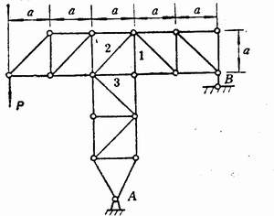
七、匀质梯长为l，重为P，B端靠在光滑铅直墙上，如题图所示已知梯与地面静摩擦系数f_{A}，求平衡时θ=？
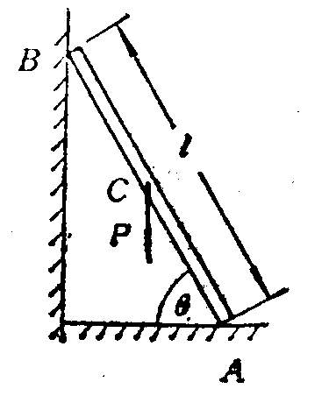
八、一长为l的匀质梯重200N，靠在墙上，θ=60⁰，如题图所示，已知凡接触面间的摩擦系数为1/3，今有一人重600N，沿梯而上，问其所能达到之最高点的位置？
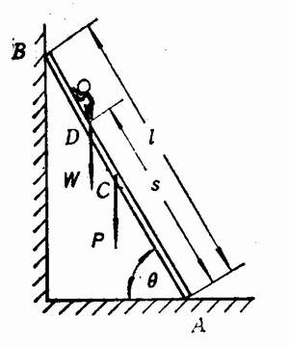
九、砖夹的宽度为25cm，曲杆AGB与GCED在G点铰接。砖的重量为W，提砖的合力P作用在砖夹的对称中心线上，尺寸如题图所示。如砖夹与砖之间的摩擦系数f=0.5，试问b应为多大才能把砖夹起？
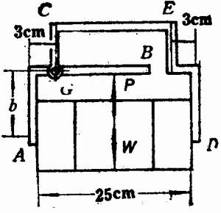
答案：
一、填空题：
1、滑动趋势 2、切线
3、滑动趋势 4、静、动
5、略小 6、正压
7、0≤F≤Fm 8、静摩擦系数
9、滑动摩擦 10、全反力
11、法向力 12、正切
13、自锁 14、自锁条件
15、tgφm=f 16、成正比
17、具有长度 18、arctgf
19、二力杆 20、压力
21、三
二、判断题：
1、× 2、√ 3、× 4、×
5、√ 6、√ 7、√ 8、×
9、× 10、√ 11、× 12、×
13、√ 14、√ 15、× 16、×
17、×
三、选择题：
1、C 2、B 3、D 4、A
5、C 6、C 7、D 8、D
9、A 10、C
四、S₁=S₂=S₃=10$\sqrt{3}$(KN)（拉），S₄=S₅=S₆=S₇=0，S₈=S₉=S₁₀= - 20(KN)（压）。
五、S₁= - 125(KN)（压），S₂=53(KN)（拉），S₃= - 87.5(KN)（压）。
六、S₁= - P（压），S₂=0，S₃= - 2P（压）。
七、θ≥${\text{tg}}^{−1}\frac{1}{2f_{A}}$。
八、S=0.659L。
九、b<11(cm)。
第四章 轴向拉伸和压缩
一、填空题
1、杆件轴向拉伸或压缩时，其受力特点是：作用于杆件外力的合力的作用线与杆件轴线相________。
2、轴向拉伸或压缩杆件的轴力垂直于杆件横截面，并通过截面________。
3、当杆件受到轴向拉力时,其横截面轴力的方向总是________截面指向的.
4、杆件轴向拉伸或压缩时,其横截面上的正应力是________分布的。
5、在轴向拉伸或压缩杆件的横截面上的正应力相等过是由平面假设认为杆件各纵向纤维的变形大小都________而推断的。
6、一铸铁直杆受轴向压缩时，其斜截面上的应力是________分布的。
7、在轴向拉，压斜截面上，有正应力也有剪应力，在正应力为最大的截面上剪应力为________。
8、杆件轴向拉伸或压缩时，其斜截面上剪应力随截面方位不同而不同，而剪应力的最大值发生在与轴线间的夹角为________的斜截面上。
9、杆件轴向拉伸或压缩时，在平行于杆件轴线的纵向截面上，其应力值为________。
10、胡克定律的应力适用范围若更精确地讲则就是应力不超过材料的________极限。
11、杆件的弹必模量E表征了杆件材料抵抗弹性变形的能力，这说明杆件材料的弹性模量E值越大，其变形就越________。
12、在国际单位制中，弹性模量E的单位为________。
13、在应力不超过材料比例极限的范围内，若杆的抗拉（或抗压）刚度越________，则变形就越小。
14、金属材料圆截面试样上中间等直部分试验段的长度L称为________，按它与直径d的关系l=5d者称短度样，而l=________d者称长试样。
15、低碳钢试样据拉伸时，在初始阶段应力和应变成________关系，变形是弹性的，而这种弹性变形在卸载后能完全消失的特征一直要维持到应力为________极限的时候。
16、在低碳钢的应力—应变图上，开始的一段直线与横坐标夹角为α，由此可知其正切tgα在数值上相当于低碳钢________的值。
17、金属拉伸试样在屈服时会表现出明显的________变形，如果金属零件有了这种变形就必然会影响机器正常工作。
18、金属拉伸试样在进入屈服阶段后，其光滑表面将出现与轴线成________角的系统条纹，此条纹称为________。
19、低碳钢试样拉伸时,在应力-应变曲线上会出现接近水平的锯齿形线段,若试样表面磨光,则在其表面上关键所在可看到大约与试样轴线成________倾角的条纹,它们是由于材料沿试样的________应力面发生滑移而出现的。
20、使材料试样受拉达到强化阶段，然后卸载，在重新加载时，其在弹性范围内所能随的最大荷载将________，而且断裂后的延伸率会降低，此即材料的________现象。
21、铸铁试样压缩时，其破坏断面的法线与轴线大致成________的倾角。
22、铸铁材料具有________强度高的力学性能，而且耐磨，价廉，故常用于制造机器底座，床身和缸体等。
23、铸铁压缩时的延伸率值比拉伸时________。
24、混凝土这种脆性材料常通过加钢筋来提高混凝土构件的抗________能力。
25、混凝土，石料等脆性材料的抗压强度远高于它的________强度。
26、为了保证构件安全，可靠地工作在工程设计时通常把________应力作为构件实际工作应力的最高限度。
27、安全系数取值大于1的目的是为了使工程构件具有足够的________储备。
28、设计构件时，若片面地强调安全而采用过大的________，则不仅浪费材料而且会使所设计的结构物笨重。
29、正方形截而的低碳钢直拉杆，其轴向向拉力3600N，若许用应力为100Mpa，由此拉杆横截面边长至少应为________mm。
30、求解某结构各杆件的轴力时，若未知力的数目________静力平衡方程的数目，此结构称为静定结构。
31、超静定杆系结构有这样的特点，即各杆的内力与杆本身的刚度和其它杆的刚度之比有关，刚度较大的杆，其内力 ________。
32、对一静定三角架，在温度变化时，由于杆的热胀冷缩，在杆在________产生内力。
33、工程上有时在管道中增加缩节，或在钢轨各段之间留有伸缩缝，这都是为了降低________应力。
34、杆件截面急剧改变时，如开有圆孔或切口的受拉板件，若截面尺寸改变越急剧，则引起局部应力就越________，这种现象就是应力集中。

二、判断题（对论述正确的在括号内画✓,错误的画╳）
1、杆件两端受到等值，反向和共线的外力作用时，一定产生轴向拉伸或压缩变形。（ ）
2、只产生轴向拉伸或压缩的杆件，其横截面上的内力一定是轴力。（ ）
3、若沿杆件轴线方向作用的外力多于两个，则杆件各段横截面上的轴力不尽相同。（ ）
4、轴力图可显示出杆件各段内横截面上轴力的大小但并不能反映杆件各段变形是伸长还是缩短。（ ）
5、一端固定的杆，受轴向外力的作用，不必求出约束反力即可画内力图。（ ）
6、轴向拉伸或压缩杆件横截面上的内力集度----应力一定正交于横截面。（ ）
7、轴向拉伸或压缩杆件横截面上的正应力计算公式为$σ=\frac{N}{A}$是以正应力在横截面上均匀分布这一前提推导出来的。（ ）
8、轴向拉伸或压缩杆件横截面上正应力的正负号规定：正应力方向与横模范作用面外法线方向一致为正，相反时为负，这样的规定和按杆件变形的规定是一致的。（ ）
9、求轴向拉伸或压缩杆件的轴力时，一般地说，在采用了截面法之后，是不能随意使用力的可传性原理来研究留下部分的外力平衡的。（ ）
10、对轴向拉，压杆与其横截面成α角的斜截面上，只要在$0≤α≤$90⁰范围内，斜礤面上的正应力和前应力就不可能同时为零。（ ）
11、不论杆件的长短粗细如何，其绝对变形大小是可以完全反映这一杆件的变形程度的（ ）
12、有材料相同的两根等直杆,已知一根杆的伸长为0.001mm,另一根杆的伸长为1mm,可见,前者变形小符合小变形假设,而后者变形大不符合小变形假设. （ ）
13、轴向拉伸或压缩杆作的轴向线应变和横向线应变符号一定是相反的. （ ）
14、材料相同的二拉杆,受力一样,若两杆的绝对变开相同,则其相对也一定相同. （ ）
15、材料相同的二拉杆,其横截面面积和所产生的应变相等,但杆件的原始长度不一定相等. （ ）
16、一钢杆和一铝杆若在相同下产生相同的应变,则二杆横截面上的正应力是相等的. （ ）
17、弹性模量E值不相同的两根杆件,在产生相同弹性应变的情况下,其弹性模量E值大的杆件的受力必然大. （ ）
18、低碳钢拉伸试验时,所谓屈服就是非功应变有非常明显的增加,而应力的大小先是下降,然后在很小的范围内波动的现象. （ ）
19、低碳钢屈服极限肯定对应的是屈服阶段中最小的应力. （ ）
20、不同尺寸的拉伸试样,只要是同一种材料,那么拉伸试验时的屈服载就是相同的。（ ）
21、低碳钢试样拉伸至超出弹性阶段之后，就不会再产生弹性变形。（ ）
22、铸铁拉伸时的应力一应变图没有明显的直线部分，故不服从胡克定律。（ ）
23、低碳钢试样拉伸或压缩时产生的屈服，实际上就是试样 在变形过程中，由完全弹性变形转变为完全塑性变形的分界线。（ ）
24、低碳钢试样拉伸至强化阶段时，其原始标距到了一定的长度这时若卸载，则此长度会减小。（ ）
25、低碳钢拉伸试验时，由试验机图仪绘出的图开并不能代替这种材料的应力——应变曲线。（ ）
26、同种材料制成的、但尺寸不同的试样，试验所得到的应力-应变曲线运动形状与试样 的尺寸是无关的。（ ）
27、工程上某些受力的构件，如钢筋、链条及钢绳等，常常是通过一定的塑性变形或通加工硬化来提高其承载能力的。（ ）
28、由于表面磨光的低碳钢试样 屈服会出现倾斜条纹，所以低碳钢压缩时会沿与试样 轴线成45。-55。的角度破坏。（ ）
29、铸铁这种脆性材料在拉伸或压缩试验时都不出现屈服，变形不大就突然断裂，其断口断面都近似垂直于轴线。（ ）
30、材料不同的两轴向拉杆，横截面面积和轴力都相同，其工作应力也一样，但强度却是不同的。（ ）
31、一阶梯状直杆各段的轴力不同，但其最轴力所在的横截面量定是危险点所在的截面。（ ）
32、在强度计算时，如果构件的工作和工作应力值大于许用应力很少，而且没有超过5%。则仍可以认为构件的强度是足够的。（ ）
33、一超静定结构，其独立的平衡方程数目少于未知力的数目,不足以求出全部未知力。若采用截面法将结构分为两部分，取其中一部分再列出平衡方程，即可求出全部未知力。（ ）
34、在静不定杆系结构中，各杆的内力大小与材料的弹性模量E和杆件的横截面面积A及长度L有关，而在静定杆系结构中，其内力则与E，A，L无关。（ ）
35、温度变化将引起构件膨胀或收缩，但只有超定结构在温度变化时才会引起内力。（ ）
36、杆件只要有制造误差，在装配成结构时就一定会在杆内引起装配应力。（ ）

三、最佳选择题（将最符合题意的一个答案的代号填入括号内）
1、在轴向拉伸或压缩杆件上正应力为零的截面是（ ）
A、横截面 B、与轴线成一定交角的斜截面
C、沿轴线的截面 D、不存在的
2、在轴向拉伸或压缩杆件横截面上不在此列应力是均布的，而在斜截面上（ ）
A、仅正应力是均布的； B、正应力，剪应力都是均布的；
C、仅剪应力是均布的； D、正应力，剪应力不是均布的；
3、一轴向拉伸或压缩的杆件，设与轴线成45。的斜截面上的剪应力为τ，则该截面上的正应力等于（ ）
A、0； B、1.14τ； C、0.707； D、τ；
4、某一矩形截面两端受到拉力P的作用（图2-7），设杆件横截面面积为A，经分析可知，与轴线成α角的截面m-m上的（ ）
A、法向内力N=Psinα； B、切向内力Q=Pcosα
C、σ=$\frac{P}{A}\text{sin}α$ D、τ=$\frac{P}{A}\text{cos}α$
5、轴向拉伸或压缩杆件的斜截面上既有正应力，也有剪应力为最大值的斜截面上，其正应力一定等于（ ）
A、零； B、横截面的正应力值；
C、横截面正应力的一半； D、横截面正应力的2倍；
6、一圆杆受拉，在其弹性变形范围内，将直径增加一倍，则杆的相对变形将变为原来的（ ）倍。
A、$\frac{1}{4}$； B、$\frac{1}{2}$； C、1； D、2
7、由两杆铰接而成的三角架（如图所示），杆的横截面面积为A，弹性模量为E，当在节点B处受到铅垂载荷P作用时，铅垂杆AB和斜杆BC的变形应分别为（ ）
A、$\frac{\text{Pl}}{\text{EA}}$,$\frac{4\text{Pl}}{3\text{EA}}$； B、0, $\frac{\text{Pl}}{\text{EA}}$； C、$\frac{\text{Pl}}{2\text{EA}}$,$\frac{\text{Pl}}{\sqrt{3}\text{EA}}$ D、$\frac{\text{Pl}}{\text{EA}}$,0
8、一等杆在轴向力的作用下(如图所示),其BC段的变形将（ ）
A、伸长,伸长量为AB段(或CD段)缩短量的两倍；
B、为零；
C、是本身长度l在力P作用下的伸长量；
D、缩短,缩短量等于AB段(或CD段)的缩短量。
9、等长度的肠衣在自然状态下剪断，但干燥后因长短误差太大而达不到外贸出口的要求，现改为在定点A和B之间先拉直，然后在中间悬挂重物P（如图所示），当生物下降（ ）mm后，将肠衣剪断定，保证每根肠衣相对伸长为0.5%即符合要求。
A、10； B、20； C、200； D、400
10、固定电线杆]所用的钢缆（如图所示）的横截面面积为A=$1×{\text{10}}^{3}$mm²,钢缆的弹性模量为E=200Gpa,为了使钢缆中的张力达到100kN,应当使钢缆紧张器收缩的相对位移为（ ）mm。
A、6．67； B、5.78 C、5.0; D、4.82;
11、两圆杆材料相同，杆Ⅰ为阶梯杆，杆Ⅱ为等直杆，受到拉力P的作用（如图所示），分析两杆的变形情况，可知杆Ⅰ的伸长（ ）的结论是正确的。
A、O为杆Ⅱ伸长的2倍； B、小于杆Ⅱ的伸长；
C、为杆Ⅱ伸长的2.5倍； D、等于杆Ⅱ的伸长；
12、几何尺寸相同的两根杆件，其弹性模量分别为E₁=180Gpa,E₂=60 Gpa,在弹性变形的范围内两者的轴力相同，这时产生的应变的比值$\frac{ε_{{}_{1}}}{ε_{2}}$应力为（ ）
A、$\frac{1}{3}$ B、1； C、2； D、3
13、一钢和一铝杆的长度，横截面面积均相同，在受到相同的拉力作用时，铝杆的应力和（ ）。
A钢杆的应力相同，但变形小于钢杆；
B变形都小于钢杆；
C钢杆的应力相同，但变形大于钢杆；
D变形都大于钢杆。
14、关于杆件（ ），材料越软，变形越大的说法是对的。
A、在一定的载荷作用下；
B、尺寸和形状一定时；
C、粗细和载荷一定时；
D、长度和载荷不变，在比例极限内。
15、对钢管进行轴向拉伸试验，有人提出几种变形现象，经验证，正确的变形是（ ）。
A、外径增大，壁厚减小； B、外径增大，壁厚增大；
C、外径减小，壁厚增大； D、外径减小，壁厚减小；
16、某一杆件产生拉伸变形,在应力不超过比例极限范围内,当绝对值增大时,则泊松比
A、始终不变; B、增大
C、减小 D、对直径较小的杆件将增大
17、在低碳钢拉伸试验中,测量屈服极限、强度极限应取的试样横截面面积是（ ）。
A、原始标距内三处横截面面积的最小值；
B、原始标距内三处横截面面积的平均值；
C、原始标距内任一处的横截面面积；
D、屈服和颈裂阶段时由试样直径算出的横截面面积。
18、拉伸试验时，将试样拉伸到强化到强化阶段卸载，则拉伸图PΔL曲线要沿着（ ）卸载至零。
A、原来的拉伸图曲线；
B、任意的一条曲线；
C、平行于拉力P轴的直线；
D、近乎平行于弹性阶段的斜直线。
19、测低碳钢的强度极限时，如果用试样的瞬时横截面面积来计算强度极限，则其值与用原始横截面面积说不得计算的结果相比（ ）。
A、相差不大；
B、要小；
C、要大；
D、无意义。
20、铸铁试样在做压缩试验时，试样沿倾斜面破坏，说明铸铁的（ ）。
A、抗剪强度小于抗压强度；
B、抗压强度小于抗剪强度；
C、抗压强度小于抗压强度；
D、抗压强度小于抗强度。
21、一正方形构架各杆的材料相同（如图所示），其横截面面积均为[σ₁]，许应力压力为[σ₁]=0.8[σ_{Y}],该构架的最大许可载荷为(…)。
A、[σ₁]A；
B、[σ_{Y}]A；
C、$\sqrt{2}$[σ₁]A；
D、$\sqrt{2}$[σ_{Y}]A。
22、某杆件分三段，总长为3L，两变形几何方程所依据的变形协调条件（ ）。
A、ΔL₁+ΔL₂=2ΔL₂；
B、ΔL₁=ΔL₃；
C、ΔL₁=ΔL₂；
D、ΔL₁+ΔL₂+ΔL₃=0。
23、静不定杆系结构中，各杆受到拉力或压力的作用，杆所受的力大小与杆件的（ ）。
A、强度有关，强度高的杆受力大；
B、粗细有关，粗的杆受力大；
C、刚度有关，长的丁受力大。
D、长短有关，长的杆受力大。
24、土建结构中的预应力混凝土构件和机械结构中采用的零件配合，是（ ）
装配应力的例子。
A、消除；
B、利用；
C、前者利用而后者消除；
D、前者消除而后者利用。
25、在复杂的静定结构中，由于构件的制造误差，安装时结构几何改变，这在杆内（ ）引起内力。
A、不会； B、有时会引起内力,有时不会;
C、会; D、当制造误差太大时则会。
26、在一长方形纸条的长轴上剪一个圆孔和一个垂直于长轴的缝隙，当沿长轴施加拉力时，在（ ）发生破裂。
A、圆孔或缝隙的任一处；
B、圆孔处先；
C、圆孔和缝隙两处同时；
D、缝隙处先。
四、图所示支架，AB为钢杆，横截面积A_{AB}=600mm²；BC为木杆，横截面积A_{BC}=300cm²。钢的许用应力[σ]=140Mpa，木材的许用拉应力[σ_{L}]=8Mpa，许用压应力[σ_{y}]=4Mpa。求支架的许可载荷。
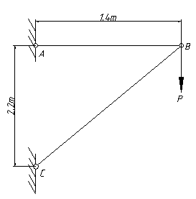
答案
一、填空题：
1、重合；2、形心；3、背离；4、均匀；5、相同；6、均匀；7、零；8、45⁰；9、零；10、比例；11、小；12、Pa；13、大；14、标距、10；15、正比、比例；16、弹性模量；17、塑性；18、45⁰、滑移线；19、45⁰、最大剪；20、提高、冷作硬化；21、45⁰；22、抗压；23、高；24、拉；25、抗拉；26、许用；27、强度；28、安全系数；29、6；30、等于；31、也较大；32、不会；33、温度；34、大。
二、判断题：
1、×；2、√；3、√；4、×；5、√；6、√；7、√；8、√；9、×；10、×；11、×；12、×；13、√；14、×；15、√；16、×；17、×；18、√；19、×；20、×；21、×；22、√；23、×；24、√；25、√；26、√；27、√；28、×；29、×；30、√；31、×；32、√；33、×；34、√；35、√；36、×。
三、最佳选择题：
1—C;2—B;3—D;4—A;5—C;6—A;7—D;8—B;9—C;10—B;11—C;12—A;13—C;14—B;15—D;16—A;17—B;18—D;19—C;20—A;21—B;22—D;23—C;24—B;25—A;26—D
四、[P]=101KN。
第五章 剪切和挤压
一、填空题
1、剪切的受力特点，是作用于构件某一截面两侧的外力大小相等、方向相反、作用线相
互___________且相距__________。
2、剪切的变形特点是：位于两力间的构件截面沿外力方向发生__________。
3、用截面法求剪刀时，沿_________面将构件截分成两部分，取其中一部分为研究对象，
由静力平衡方程便可求得剪力。
4、构件受剪时，剪切面的方位与两外力的作用线相_________。
5、有的构件只有一个剪切面，其剪切变形通常称之为___________。
6、剪切的实用计算中，假设了剪应力在剪切面上是__________分布的。
7、钢板厚为t，冲床冲头直径为d，今在钢板上冲出一个直径d为的圆孔，其剪切面面积
为___________。
8、用剪子剪断钢丝时，钢丝发生剪切变形的同时还会发生___________变形。
9、挤压面是两构件的接触面，其方位是_________手挤压力的。
10、一螺栓联接了两块钢板，其侧面和钢板的接触面是半圆柱面，因此挤压面面积即为半圆柱
面___________ 的面积。
11、挤压应力与压缩应力不同,前者是分布于两构件__________上的压强而后者是分布在构件内
部截面单位面积上的内力。
12、当剪应力不超过材料的剪切__________极限时，剪应变与剪应力成正比。
13、剪切胡克定律适用于__________变形范围。
14、已知两杆材料的剪变模量G，当二者的剪应变相同时，剪变模量G较大者的剪应
力__________。

二、判断题（对论述正确的在括号内画✓，错误的画╳）
1、若在构件上作用有两个大小相等、方向相反、相互平行的外力，则此构件一定产生剪切
变形。（ ）
2、用剪刀剪的纸张和用刀切的菜，均受到了剪切破坏。（ ）
3、受剪构件的剪切面总是平面。（ ）
4、计算名义剪应力有公式r=Q/A ，说明实际联接构件剪切面上的剪应力是均匀分布的。
（ ）
5、两板件用一受剪切的螺栓联接，在进行剪切强度校核时，只针对螺栓校核就完全可以
了。（ ）
6、在构件上有多个面积相同的剪切面，当材料一定时，若校核该构件的剪切强度，则只对
剪力较大的剪切面进行校核即可。（ ）
7、两钢板用螺栓联接后，在螺栓和钢板相互接触的侧面将发生局部承压现象，这种现象称
挤压。当挤压力过大时，可能引起螺栓压扁或钢板孔缘压皱，从而导致连接松动而失效。（ ）
8、进行挤压实用计算时，所取的挤压面面积就是挤压接触面的正投影面积。（ ）
9、由挤压应力的实用计算公式 可知，构件产生挤压变形的受力特点和产生轴向压缩变形的
受力特点是一致的。（ ）
10、在挤压实用计算中，只要取构件的实际接触面面积来计算挤压应力，其结果就和构件的
实际挤压应力情况符合。（ ）
11、一般情况下，挤压常伴随着剪切同时发生，但须指出，挤压应力与剪应力是有区别的，
它并非构件内部单位面积上的内力。（ ）
12、螺栓这类圆柱状联接件与钢板联接时，由于两者接触面上的挤压力沿圆柱面分布很复
杂，故采用实用计算得到的平均应力与接触面中点处（在与挤压力作用线平行的截面上）的
最大理论挤压应力最大值相近。（ ）
13、构件剪切变形时，围绕某一点截取的微小正六面体将变成平行六面体，相对的面要错动，
说明其中一面的剪应力大于另一面的剪应力。（ ）
14、纯剪切只产生剪应变，所以所取的微小正六面体的边长不会伸长或缩短。（ ）

三、选择题（将最符合题意的一个答案的代号填入括号中）
1、两块钢板焊接后（如图所示），板上受到接力P的作用，在进行剪彩切强度计算时，钢板
焊缝剪切面的面积应当为（ ）。
A、$\text{tl}$； B、$\sqrt{2}\text{tl}$； C、2tl ； D、$\frac{\sqrt{2}}{2}\text{tl}$。
2、车床传动光杠的安全联轴器由销钉和套筒组成(如图所示)，轴的直径为D，传递的力偶的最
大力偶矩为m，这时销钉每个剪切面上的毅力为 ( )。
A、4m/D； B、2m/D； C、m/2D； D、m/D。
3、电瓶车挂钩用插销联接（图3—3），反插销直径为d，当牵引力为P时，插销横截面的剪
应力应为（ ）。
A、$\frac{p}{{πd}^{2}}$； B、$\frac{4p}{{πd}^{2}}$； C、$\frac{2p}{{πd}^{2}}$； D、$\frac{4p}{3{πd}^{2}}$。
4、一拉杆与板用四个铆钉联接（如图所示），若拉杆承受的拉力为P，铆钉的许用应力为[ r ]，
则铆钉直径应设计为（ ）。
A、$\sqrt{\frac{P}{π\left[τ\right]}}$； B、$\sqrt{\frac{2P}{π\left[τ\right]}}$； C、$\sqrt{\frac{3P}{π\left[τ\right]}}$； D、$\sqrt{\frac{4P}{π\left[τ\right]}}$。
5、冲床的冲压力为P，冲头的许用应力为[ ح ]，被冲钢板的剪切极限应力为 ，钢板厚度为t
（如图所示），被冲出的孔的直径应是（ ）。
A、$\frac{P}{{πtτ}_{b}}$； B、$\frac{P}{πt\left[σ\right]}$； C、$\sqrt{\frac{4p}{{\text{πτ}}_{b}}}$； D、$\sqrt{\frac{4p}{πt\left[τ\right]}}$。
6、两构件用一圆锥销联接（如图所示），按实用计算校核圆锥销的挤压强度时，其挤压面
积应为（ ）。
A、2dh； B、$\left(D+d\right)h$； C、$\left(3D+d\right)\frac{h}{4}$； D、$\left(D+3d\right)\frac{h}{4}$。
7、一联接件（如图所示）两端受拉力P作用，已知许用挤压应力为[ σjy ]，故该联接件的强度
条件应为（ ）。
A、$\frac{2p}{\left(h−e\right)b}≤\left[σ_{\text{jy}}\right]$； B、$\frac{2p}{\text{hb}}≤\left[σ_{\text{jy}}\right]$； C、$\frac{p}{\text{eb}}≤\left[σ_{\text{jy}}\right]$ ]； D、$\frac{p}{\left(h−e\right)b}≤\left[σ_{\text{jy}}\right]$。
8、将构件的许用挤压应力和许用应力的大小进行对比，可知（ ），因为挤压变形发生在局
部范围，而压缩变形发生在整个构件上。
A、前者要小些； B、前者要大些； C、二者大小相当； D、二者可大可小。
9、从构件剪切变形部位某点处截取的微小正六面体（如图所示），其中图（ ）属于正确
的纯剪切状态。
四、图所示凸缘联轴器，在凸缘上沿直径D=150mm的圆周上，对称地分布着四个直径d=12mm的螺栓。若此轴传递的外力偶矩m=1.5KN.m，螺栓的剪切许用应力[τ]=60Mpa，校核螺栓的剪切强度。
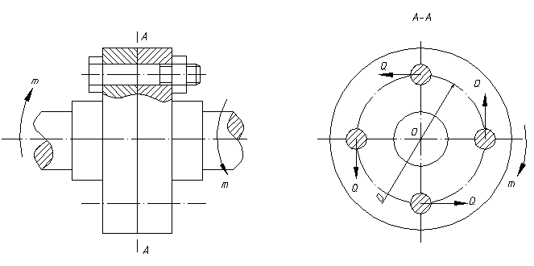
五、冲床的最大冲力为400KN，冲头材料的许用应力[σ]=440Mpa，被冲剪的板的剪切强度极限为360Mpa。求在最大冲力作用下所能冲剪的圆孔的最小直径d和板的最大厚度t。
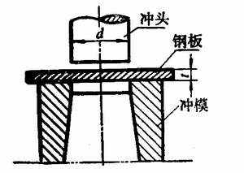
六、花键轴的截面尺寸如图所示。轴与轮毂的配合长度L=60mm，靠花键轴侧面传递的力偶矩m=1.8KN.m，若花键的许用挤压应力[σ_{jy}]=140Mpa，校核花键的挤压强度。
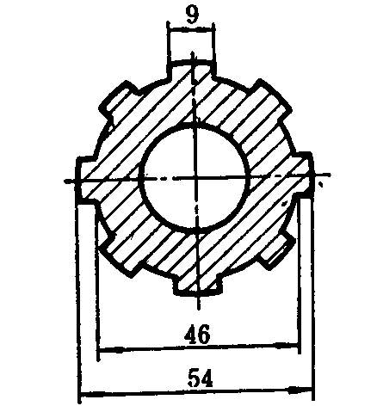

答 案
一、填空题：
1、平行、很近；2、相对错动；3、剪切；4、平行；5、单剪；6、均匀；7、πdt；
8、挤压；9、垂直；10、正投影；11、接触表面；12、比例；13、弹性；14、大。
二、判断题：
1、；2、；3、；4、；5、；6、；7、；8、；9、；10；11、；12、；
13、；14、。
三、选择题：
1、B；2、D；3、C；4、A；5、A；6、D；7、C；8、B；9、C。
四、τ=44.2Mpa<[τ]，故螺栓满足强度条件。
五、d=34mm，t=10mm。
六、σ=37.5Mpa。
第六章 圆轴的扭转
一、填空题
1、圆轴扭转时的受力特点是：一对外力偶的作用面均_______于轴的轴线，其转向______。
2、圆轴扭转变形的特点是：轴的横截面积绕其轴线发生________。
3、在受扭转圆轴的横截面上，其扭矩的大小等于该截面一侧（左侧或右侧）轴段上所有外力偶矩的_______。
4、在扭转杆上作用集中外力偶的地方，所对应的扭矩图要发生________,_________值的大小和杆件上集中外力偶之矩相同。
5、圆轴扭转时，横截面上任意点的剪应变与该点到圆心的距离成___________。
6、试观察圆轴的扭转变形，位于同一截面上不同点的变形大小与到圆轴轴线的距离有关，显然截面边缘上各点的变形为最_______,而圆心的变形为__________。
7、圆轴扭转时，在横截面上距圆心等距离的各点其剪应变必然_________。
8、从观察受扭转圆轴横截面的大小、形状及相互之间的轴向间距不改变这一现象，可以看出轴的横截面上无____________力。
9、圆轴扭转时，横截面上剪应力的大小沿半径呈______规律分布。
10、圆轴扭转时，横截面上内力系合成的结果是力偶，力偶作用于面垂直于轴线，相应的横截面上各点的剪应力应垂直于_________。
11、受扭圆轴横截面内同一圆周上各点的剪应力大小是_______的。
12、产生扭转变形的一实心轴和空心轴的材料相同，当二者的扭转强度一样时，它们的_________截面系数应相等。
13、横截面面积相等的实心轴和空心轴相比，虽材料相同，但_________轴的抗扭承载能力要强些。
14、对于_______性材料的圆杆，扭转破坏断面是与丁轴线成45°的螺旋面，对于______性材料，扭转破坏断面是垂直于杆轴线的横截面。
15、一级减速箱中的齿轮直径大小不等，在满足相同条件的强度条件下，高速齿轮轴的直径要比低速齿轮轴的直径_________。
16、直径和长度均相等的两根轴，其横截面扭矩也相等，而材料不同，因此它们的最大剪应力是________同的，扭转角是_______同的。
17、产生扭转变形的实心圆轴，若使直径增大一倍，而其他条件不改变，则扭转角将变为原来的_________。
18、两材料、重量及长度均相同的实心轴和空心轴，从利于提高抗扭刚度的角度考虑，以采用_________轴更为合理些。

二、判断题
1、只要在杆件的两端作用两个大小相等、方向相反的外力偶，杆件就会发生扭转变形。（ ）
2、一转动圆轴，所受外力偶的方向不一定与轴的转向一致。 （ ）
3、传递一定功率的传动轴的转速越高，其横截面上所受的扭矩也就越大。 （ ）
4、受扭杆件横截面上扭矩的大小，不仅与杆件所受外力偶的力偶矩大小有关，而且与杆件横截面的形状、尺寸也有关。 （ ）
5、扭矩就是受扭杆件某一横截面在、右两部分在该横截面上相互作用的分布内力系合力偶矩。 （ ）
6、只要知道了作用在受扭杆件某横截面以左部分或以右部分所有外力偶矩的代数和，就可以确定该横截面上的扭矩。 （ ）
7、扭矩的正负号可按如下方法来规定：运用右手螺旋法则，四指表示扭矩的转向，当拇指指向与截面外法线方向相同时规定扭矩为正；反之，规定扭矩为负。 （ ）
8、用截面法求杆件的扭矩时，无论取截面以左还是以右部分来研究，按历手螺旋法则规定的扭矩正负总是相同的，从左、右两部分的作用与反作用关系看，二者方向也是相同的。 （ ）
9、对于产生扭转变形的圆杆，无论处于弹性变形阶段还是塑性变形阶段，其剪应力总是与庐点到圆心的距离成正比。 （ ）
10、横截面为圆形的直杆在产生扭转变形时作出的平面假设仅在弹性范围内成立。 （ ）
11、扭转剪应力公式τρ＝Ｔρ／Ｉρ的适用范围是：变形体为各向同性、最大剪应力不超过材料的剪切比例极限并属于小变形情况的等圆截面直杆，同时承受的外力偶作用面垂直于杆轴线。 （ ）
12、已知钢材的剪变模量G=80Gpa，剪切屈服极限τs=120Mpa，由此钢材制成的轴在产生扭转变形时的剪应力变为γ=τs/G=1.5X10⁻³rad。 （ ）
13、一空心圆轴在产生扭转变形时，其危险截面外缘处具有全轴的最大剪应力，而危险截面内缘处的剪应力为零。 ( )
14、粗细和长短相同的二圆轴，一为钢轴，另一为铝轴，当受到相同的外力偶作用产生弹性扭转变形时，其横截面上最大剪应力是相同的。 （ ）
15、某一圆轴的抗扭强度可由其抗扭截面系数和许用剪应力的乘积度量。 （ ）
16、实心轴和空心轴的材料、长度相同，在扭转强度相等的情况下，空心轴的重量轻，故采用空习圆轴合理。空心圆轴壁厚越薄，材料的利用率越高。但空心圆轴壁太薄容易产生局部皱折，使承载能力显著降低。 （ ）
17、圆轴横截面上的扭矩为T，按强度条件算得直径为d，若该横截面上的扭矩变为0.5T，则按强度条件可算得相应的直径0.5d。 （ ）
18、一内径为d，外径为D的空心圆轴截面轴，其极惯性矩可由式Ip≈0.1(D⁴-d⁴)计算，而抗扭截面系数则相应地可由式Wt≈0.2(D³-d³)计算。 （ ）
19、由扭转试验可知，低碳钢试样扭转破坏的断面与试样轴线成45°的倾角，而扭转断裂破坏的原因，是由于断裂面上的剪应力过大而引起的。（ ）
20、铸铁圆杆在扭转和轴向拉伸时，都将在最大拉应力的作用面发生断裂。 （ ）
21、直径相同的两根实心轴，横截面上的扭矩也相等，妆两轴的材料不同时，其单位长度扭转角也不同。 （ ）
22、实心圆轴材料和所承受的载荷情况都不改变，若使轴的直径增大一倍，则其单位长度扭转角将减小为原来的1/16。 （ ）
23、两根实心圆轴在产生扭转变形时，其材料、直径及所受外力偶之矩均相同，但由于两轴的长度不同，所以短轴的单位长度扭转角要大一些。（ ）

三、最佳选择题
1、汽车传动主轴所传递的功率不变，当轴的转速降低为原来的二分之一时，轴所受的外力偶的半偶矩较之转速降低前将（ ）
A、增大一倍数 B、增大三倍数 C、减小一半 D、不改变
2、圆轴AB扭转时，两端面受到力偶矩为m的外力偶作用于，若以一假想截面在轴上C处将其截分为左、右两部分（如图所示），则截面C上扭矩T、Tˊ的正负应是非曲直（ ）
A、T为正，Tˊ为负 B、T为负，Tˊ为正大光明 Ｃ、Ｔ和Tˊ均为正 Ｄ、Ｔ和Tˊ均为负
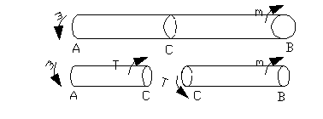
3、左端固定的等直圆杆ＡＢ在外力偶作用下发生扭转变形（如图所示），根据已知各处的外力偶矩大小，可知固定端截面Ａ上的扭矩Ｔ大小和正负应为（ ）kNm。
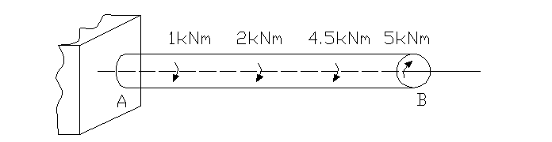
A、0 B、7.5 C、2.5 D、-2.5
4、某圆轴扭转时的扭矩图（如图所示）应是其下方的图（ ）
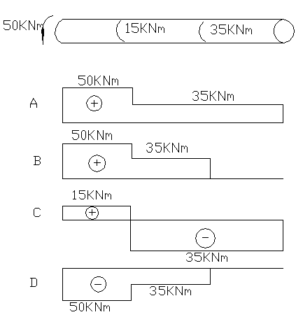
5、一传动轴上主动轮的外力偶矩为m1,从动轮的外力偶矩为m2、m3，而且m1=m2+m3。开始将主动轮安装在两从动轮中间，随后使主动轮和一从动轮位置调换，这样变动的结果会使传动轴内的最大扭矩（ ）
A、减小 B、增大 C、不变 D、变为零
6、传动轴转速为n=250r/min（如图所示），此轴上轮C的输入功率为P=150KW，轮A、B的输出功率分别为 Pa=50KW、Pb=100KW，使轴横截面上最大扭矩最小，轴上三个轮子的布置从械至右应按顺序（ ）排比较合理。
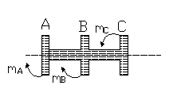
A、A、C、B B、A、B、C C、B、A、C D、C、B、A
7、杆件扭转时，其平面假设的正确结果，只有通过（ ）的扭转变形才能得到。
A、等直杆 B、；圆截面沿轴线变化的锥形杆
C、等直圆杆 D、等直圆杆和锥形杆
8、实心或空心圆轴扭转时，已知横截面上的扭矩为T，在所绘出的相应圆轴横截面上的剪应力分布图（如图所示）中（ ）是正确的。
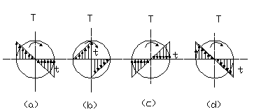
9、直径为D的实心圆轴，两端所受的外力偶的力偶矩为m，轴的横截面上最大剪应力是τ。若轴的直径变为0.5D，则轴的横截面上最大剪应力应是（ ）
A、16τ B、8τ C、4τ D、2τ
10、空心圆轴的内径为d，外径为D，其内径和外径的比为d/D=α,写出横截面的极惯性矩和抗扭截面系数的正确表达式应当是（ ）
A、Ip=πD⁴/64(1-α⁴),W_{t}=πD³/32(1-α³)；
B、Ip=πD⁴/32(1-α⁴),W_{t}=πD³/16(1-α³)；
C、Ip=π/32（D⁴-α⁴）,W_{t}=π/16(D³-α³)；
D、Ip=πD⁴/32(1-α⁴),W_{t}=πD³/16(1-α⁴)。
11、一空心钢轴和一实心铝轴的外径相同，比较两者的抗扭截面系数，可知（ ）
A、空心钢轴的较大 B、实心铝轴的较在大
C、其值一样大 D、其大小与轴的剪变模量有关
12、钻机的实钻杆工作时，其横截面上的最小剪应力（ ）为零。
A、一定不 B、 不一定 C、一定 D、有可能
13、直径为D的实心圆轴，两端受外力偶作用而产生扭转变形，横截面的最大许右载荷为T，若将轴的横截面面积增加一倍，则其最大许可载荷为（ ）。
A、2T B、4T C、$\sqrt{2}T$； D、$2\sqrt{2}T$。
14、内径为d，外径为D和空心轴共有四根，其横截截面面积相等，扭转时两端的外力偶矩为m，其中内外径比值d/D=α为（ ）的轴的承载能力最大。
A、0.8 B、0.6 C、0.5 D、0（实心轴）
15、使一实心圆轴受扭转的外力偶的力偶矩为m，按强度条件设计的直径为D。当外力偶矩增大为2m时，直径应增大为（ ）D。
A、1.89 B、1.26 C、1.414 D、2
16、对于材料以及横截面面积均相同的空心圆轴和实心圆轴，前者的抗扭刚度一定（ ）于后者的抗扭刚度。
A、小 B、等 C、大 D、无法对比
17、内外径比值d/D=0.5的空心圆轴受扭转，若将内外径都减小到原尺寸的一半，同时将轴的长度增加一倍，则圆轴的抗扭刚度会变成原来的（ ）。
A、1/2 B、1/4 C、1/8 D、1/16
18、等截面圆轴扭转时的单位长度扭转角为θ，若圆轴的直径增大一倍，则单位长度扭转角将变为（ ）。
A、θ/16 B、θ/8 C、θ/4 D、θ/2
19、校核一低碳钢铰车主轴的扭转刚度时，发现单位长度扭转角超过了许用值，为了保证轴的扭转刚度，采取（ ）的措施是最有效的。
A、改用合金钢 B、改用铸铁
C、增大圆轴的直径 D、减小圆轴的长度
20、铸铁试样受到如图所示的外力偶作用而发生扭转破坏是沿（ ）断裂的。
A、1-1横截面 B、2-2螺旋面（与轴线成45°的倾角）
C、3-3纵截面 D、4-4螺旋面（与轴线成45°的倾角）
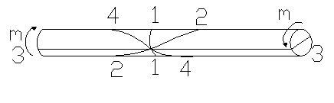
四、直径d=75mm的等截面传动轴上，主动轮及从动轮分别作用有力偶矩：m₁=1KN.m，m₂=0.6KN.m，m₃=m₄=0.2KN.m，如图所示。
1、绘扭矩图。
2、求轴中的最大剪应力。
3、如欲降低轴中应力，各轮如何安排？并求此时轴中最大剪应力。
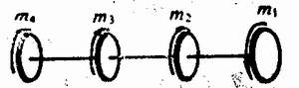
五、图示两轴用牙嵌离合器联接，左轴为空心，[τ]=50Mpa，，右轴为实心，[τ]=60Mpa，离合器牙齿的许用剪应力和挤压应力分别为[τ]=40Mpa和[σ_{jy}]=50Mpa。求离合器所能传递的许可扭矩。
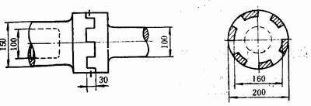
六、两轴用套筒联接如图所示。不考虑键槽对轴和套筒的削弱，若轴和套筒材料的扭转许用剪应力分别为[τ]_{轴}=45Mpa和[τ]_{套}=40Mpa，确定套筒外径D和轴径d之比为多少？
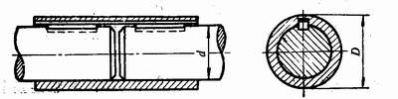
答案
一、填空题:
1、垂直、相反；2、相对转动；3、代数和；4、突变，突变；5、正比；6、大，零；7、相等；8、正应；9、线性；10、半径；11、相等；12、抗扭；13、空心；14、脆，塑；15小；16、相，不；17、1/16；18、空心。
二、判断题:
1、Χ；2、✓；3、Χ；4、Χ；5、✓；6、✓；7、✓；8、Χ；9、✓；10、Χ；11、✓；12；Χ；13、Χ；14、✓；15、✓；16、✓；17、Χ；18、Χ；19、Χ；20、✓；22、✓；23、✓；24、Χ。
三、最佳选择题:
1、A；2、D；3、C；4、D；5、B；6、A；7、C；8、C；9、B；10、D；11、B；12、A；13、D；14、A；15、B；16、C；17、D；18、A；19、C；20、B。
四、2、τ_{max}=12.07Mpa，3、τ_{max}=7.24Mpa。
五、[M_{n}]=11.8KN.m。
六、D：d=1.25。
第七章 直梁弯曲时的内力和应力
一、填空题：
1、梁产生弯曲变形时的受力特点，是梁在过轴线的平面内受到外力偶的作用或者受到和梁轴线相___________的外力的作用。
2、车床上的三爪盘将工件夹紧之后，工件夹紧部分对卡盘既不能有相对移动，也不能有相对转动，这种形式的支座可简化为___________支座。
3、矩形截面梁弯曲时，其横截面上的剪力作用线必然________于外力并通过截面________。
4、梁弯曲时，其横截面上的剪力作用线必然__________于横截面。
5、梁弯曲时，任一横截面上的弯矩可通过该截面一侧（左侧或右侧）的外力确定，它等于该一侧所有外力对________力矩的代数和。
6、梁上某横截面弯矩的正负，可根据该截面附近的变形情况来确定，若梁在该截面附近弯成上_____下_______，则弯矩为正，反之为负。
7、用截面法确定梁横截面上的剪力时，若截面右侧的外力合力向上，则剪力为______。
8、以梁横截面右侧的外力计算弯矩时，规定外力矩是顺时针转向时弯矩的符号为_______。
9、将一悬臂梁的自重简化为均布载荷，设其载荷集度为q，梁长为L，由此可知在距固定端L/2处的横截面上的剪力为_________，固定端处横截面上的弯矩为__________。
10、在梁的集中力偶左、右两侧无限接近的横截面上，剪力相等，而弯矩则发生_______，_________值等于梁上集中力偶的力偶矩。
11、剪力图和弯矩图是通过________和___________的函数图象表示的。
12、桥式起重机横梁由左、右两车轮支承，可简化为简支梁，梁长为L，起吊重量为P，吊重位置距梁左、右两端长度分别为a、b，且a>b,由此可知最大剪力值为_______.
13、将一简支梁的自重简化为均布载荷作用而得出的最大弯矩值,要比简化为集中罚作用而的最大弯矩值__________
14、由剪力和载荷集度之间的微分关系可知,剪力图上的某点的_________等于对应于该点的载荷集度.
15、设载荷集度q（X）为截面位置X的连续函数，则q（X）是弯矩M（X）的_______阶导函数。
16、梁的弯矩图为二次抛物线时，若分布载荷方向向上，则弯矩图为向_________凸的抛物线。
17、弯矩图的凹凸方向可由分布载荷的_________符号确定。
18、在梁的某一段内，若无分布载荷q（X）的作用，则剪力图是__________于X轴的直线。
19、在梁的弯矩图上，某一横截面上的弯矩有极值（极大值或极小值），该极值必发生在对应于剪力___________的横截面上。
20、由于在梁的集中力作用处，其截面左、右两侧的剪力会有一突然变化，因此弯矩图在此处形成的是一个具有___________点的图形状。
21、梁在发生弯曲变形的同时伴有剪切变形,这种平面弯曲称为__________弯曲。
22、梁在纯弯曲时，其横截面仍保持为平面，且与变形后的梁轴线相___________。
23、在一纯弯曲梁段内，各横截面上的剪力等于_____________，而弯矩为常量。
24、梁在弯曲时的中性轴，就是梁的___________与横截面的交线。
25、梁弯曲时的中性轴必然通过其横截面上的___________那一点。
26、梁弯曲时，其横截面上的_________最终合成的结果为弯矩。
27、梁弯曲时，其横截面的_________按直线规律变化，而沿横截面的 ________ 则均匀分布。
28、梁弯曲时,横截面中性轴上各点的正应力等于零,而距中性轴________处的各正应力为最大。
29、梁弯曲变形后，以中性层为界，靠__________边的一侧纵向纤维受压力作用,而靠__________边的一侧纵向纤维受拉应力作用。
30、梁弯曲时,在作用正弯矩的梁段内,其中性层以上的各纵向纤维将发生单向_______
变形。
31、等截面梁内的最大正应力总是出现在最大___________所在的横截面上。
32、矩形截面梁在横力弯曲时,其横截面上的剪应力沿截面高度按__________线规律分布。
33、矩形截面梁在横力弯曲时,其横截面上的剪应力所在的点上,其正应力为____________。
34、矩形截面梁弯曲时,其横截面上最大剪应力是平均剪应力的_____________倍。
35、一般情况下,弯曲时横截面上最大剪应力往往出现在____________上各点。
36、在横截面对称于中性轴的等截面梁内,弯曲的最大拉应力和最大压应力的绝对值____________。
37、用抗拉强度和抗压强度不相等的材料,如铸铁等制成的梁,其横截面宜采用不对称于中性轴的形状,而使中性轴偏于受____________纤维一侧。
38、木梁或竹杆在横力弯曲时往往出现纵向裂纹,这表明梁的纵向截面上有___________应力。
39、对于横截面高宽度比等于2的矩形截面梁,在当截面竖放时和横放时的抗弯能力之比和抗剪能力之比,分别为_____________和_____________。
40、面积相等的圆形、矩形和工字形截面的抗弯截面系数分别为W_{圆}、W_{矩}和W_{工}，比较其值的大小，其结论应是W_{圆}比W_{知}_____________,W_{工}比W_{矩}___________。
41、由梁的弯曲正应力分布规律可知,为了充分利用材料,应尽可能将梁的材料聚集于离中性轴_____________处,从而提高梁的承载能力。
42、由弯曲正应力强度条件可知,设法降低梁内的最大弯矩,并尽可能提高梁截面的_______
______系数,即可提高梁的承能力。
43、梁的截面形状是否经济合理,其衡量标准在于梁截面的___________系数,即可提高梁的承载能力。
44、工程上用的鱼腹梁、阶梯轴等,其截面尺寸随弯矩大小而变,这种截面变化的梁,往往就是近似的___________梁。

二、判断题：
1、以弯曲为主要变形的杆件，只要外力均作用在过轴的纵向平面内，杆件就有可能发生平面弯曲。 （ ）
2、一正方形截面的梁，当外力作用在通过梁轴线的任一方位纵向平面内时，梁都将发生平面弯曲。 （ ）
3、梁发生平面弯曲时，其轴线必然弯成位于外力作用面内的平面曲线。（ ）
4、通常将安装在车床刀架上的车刀简化为悬臂梁。 （ ）
5、梁横截面上的剪力，在数值上等于作用在此截面任一侧（左侧或右侧）梁上所有外力的代数和。 （ ）
6、用截面法确定梁横截面的剪力或弯矩时，若分别取截面以左或以右为研究对象，则所得到的剪力或弯矩的符号通常是相反的。 （ ）
7、研究梁横截面上的内力时，沿横截面假想地把梁横截为左段梁或右段两部份，由于原来的梁处于平衡状态，所以作用于左段或右段上的外力垂直于梁轴线方向的投影之和为零，即各外力对截面形心之矩可相互抵消。 （ ）
8、简支梁若仅作用一个集中力P，则梁的最大剪力值不会超过P值。 （ ）
9、梁的最大弯矩值必定出现在剪力为零的截面处。 （ ）
10、在简支梁上有一移动的集中载荷作用，要使梁内产生的弯矩为最大，此集中载荷并不一定作用在梁跨度中央。（ ）
11、梁上某一横截面的弯矩等于作用于此截面任一侧（左侧或右侧）梁上所有外力对截面形心力矩的代数和，利用此规律，可不列出平衡方程，就能直接确定横截面弯矩值的大小。（ ）
12、两个简支梁的的跨度及所承受的载荷相同，但由于材料和横截面面积不同，故梁的内力剪力和弯矩就不一定相同。（ ）
13、简支梁上有一集中力偶作用，绘出其剪力图，其图象一定以集中力偶作用的位置为对称。（ ）
14、若梁某段内各横截面上的弯矩均为零，则该段内各横截面上的剪力也均为零。（ ）
15、若梁某一段内的横截面只有弯矩而无剪力，则梁在此段内的弯矩、剪力和载荷集度之间
的微分关系不一定成立。 （ ）
16、在梁的某一段内，若无载荷作用，即q（X）= 0，则由弯矩，剪力和载荷集度之间
的微分关系可知，弯矩图一定是一斜直线。 （ ）
17、在梁某一段内的各个横截面上的，若剪力均为零，则该段内的弯矩必为常量。（ ）
18、在梁上作用的向下的均布载荷，即q为负值，则梁内的剪力Q也必为负值。（ ）
19、在梁上某一段内的分布载荷方向向下（规定分布载荷方向向下不负），这说明弯矩图曲
线向上凸，其弯矩值必为正值。 （ ）
20、梁的弯矩图上某一点的弯矩值为零，该点所对应的剪力图上的剪力值也一定为零。（ ）
21、在梁上的剪力为零的地方，所对应的弯矩图的斜率也为零；反过来，若梁的弯矩图斜率
为零，则所对应的梁上的剪力也为零。 （ ）
22、承受均布载荷的悬臂梁，其弯矩图为一条向上凸的二次抛物线，此曲线的顶点一定事在
位于悬臂梁的自由端所对应的点处。 （ ）
23、从左向右检查所绘剪力图的正误时，可以看出，凡集中力作用处，剪力图发生突变，突
变值的大小与方向和集中力相同，若集中力向上，则剪力图向上突变，突变值为集中力大小。
（ ）
24、在梁上集中力偶作用处，其弯矩图有突变，而所对应的剪力图为水平线，并由正值变为
负值或由负值变为正值，但其绝对值是相同的。 （ ）
25、运动员双臂平行地静悬于单杠(视为简支梁)时,无论两手握在杠的何处,只要两手的间矩不变,其两手间的杠段的变形总是纯弯曲.( )
26、梁弯曲时，不论梁产生的是纯弯曲还是横力弯曲，其变形前后的横截面始终都为平面。（ ）
27、等截面直梁在纯弯曲时，横截面保持为平面，但其形状和尺寸略有变化。（ ）
28、梁产生纯弯曲变形后，其轴线即变成了一段圆弧线。（ ）
29、梁产生平面弯曲变形后，其轴线不会保持原长度不变。（ ）
30、梁弯曲时，梁内有一层既不受拉又不受压的纵向纤维就是中性层。（ ）
31、中性层是梁平面弯曲时纤维缩短区和纤维伸长区的分界面。（ ）
32、梁弯曲时，梁的中性必定是横截面的对称轴。 （ ）
33、因梁产生的平面弯曲变形对称于纵向对称面，故中性层垂直于纵向对称面。（ ）
34、梁弯曲时，其横截面要绕中性轴旋转，而不会绕横截面的边缘旋转。 （ ）
35、弯曲正应力公式是由矩形截面梁推导出的，故只适用于纯弯曲，而不适用于横力弯曲。（ ）
36、由于弯曲正应力公式是由矩形截面梁推导出的，所以用于非矩形截面梁时，则不能满足工程所需要的精度。（ ）
37、梁弯曲时，可以认为横截面上只有拉应力，并且均匀分布，其合成的结果将与截面边缘的一集中力组成偶，此力偶的内力偶矩即为弯矩。（ ）
38、梁的横截面上作用有负弯矩，其中性轴上侧各点作用的是拉应力，下侧各点作用的是压应力。（ ）
39、等截面梁弯曲时的最大拉应力和最大压应力在数值上必定是相等的。（ ）
40、等截面梁的最大弯曲正应力不一定发生在最大弯矩的横截面上距中性轴最远的各点处。（ ）
41、挑水时扁担在其中部折断，这是由于相应的横截面处的拉应力达到了极限值。（ ）
42、等截面梁的最大剪应力一定位于剪力最大的横截面上。 （ ）
43、T字形截面的铸铁梁，其最大打应力总发生在弯矩绝对值为最大的横截面上。（ ）
44、T字形截面的铸铁梁，当在全长范围内作用有正弯矩时，其截面应倒放⊥形较为合理些。（ ）
45、一T字形截面铸铁梁内的正弯矩最大值为M₁，负弯矩最大绝对值为$\left|M_{1}\right|,$且$\left|M_{2}\right|$>M₁此时梁截面应正放成T 形才合理。（ ）
46、矩形截面梁的纯弯曲段内，甘横截面上各点的剪应力均等于零。（ ）
47、矩形截面梁在横力弯曲时，梁内正应力为零的点处，其剪应力一定为零。（ ）
48、矩形截面梁弯曲时，其最大正应力和最大剪应力的点不一定在同一个横截面上。（ ）
49、矩形截面梁弯曲时，横截面上任意一眯处的剪应力方向均平行于横截面上剪力的方向。（ ）
50、矩形截面梁的弯曲剪应力沿截面高度变化，但不一定按二次抛物线规律变化。（ ）
51、等截面梁的最大弯曲剪应力不一定出现在剪力最大的横截面中性轴上。( )
52、对于横力弯曲的梁,若其跨度和截面高度之比不大于5,则用纯弯曲建立的弯曲正应力公式计算所得的正应力,较之梁的真实正应力的误差很小。( )
53、当梁内的最大拉应力和最大压应力的绝对值相等时,该梁的抗拉强度和抗压强度必定相等。 ( )
54、假设对脆性材料如铸铁等制成的T 字形截面梁进行强度校核,无论其受载情况如何,只要校核了危险点的压应力即可。( )
55、弯曲正应力强度条件中的许用正应力与轴向拉伸或压缩强度条件中的许用正应力是相同的。( )
56、弯曲剪应力强度条件中的许用剪应力与扭转强度条件中的许用剪应力是相同的。( )
57、对比用同一材料制成的实心圆截面梁和空心圆截面梁的强度,只要二者的外径相同,则它们承受外载或自重的能力一定都是相同的。( )
58、对于木梁,其顺纹方向的抗剪能力较差,但因最大剪应力发生在横截面中性轴上,故剪切破坏不会沿顺纹中性层发生。( )
59、一全长范围内有均布载荷作用的简支梁,若左、右两端支座各向内移动跨度的1/5,则可使梁的承载能力提高为原来的5倍.由此可知,左、右两端支座继续向内移时,梁的承载能力将不断提高。( )
60、为了提高矩形截面梁的抗弯强度,增大横截面的高度要比增大横截面的宽度有效得多。( )

三、选择题：
1、工程实际中产生弯曲变形的杆件，如火车机车轮轴、房屋建筑的楼板主梁，在得到计算
简图时，需将其支承方式简化为：（ ）
A、简支梁 B、轮轴为外伸梁，楼板主梁为简支梁；
C、外伸梁 D、轮轴为简支梁，楼板主梁为外伸梁。
2、用一截面将梁截为左、右两段，在同一截面上的剪力、弯矩数值是相等的，按静力学
作用与反作用公理，其符号是相反的，而按变形规定，则剪力、弯矩的符号（ ）
A、仍是相反的； B、是剪力相反，弯矩一致；
C、总是一致； D、是剪力一致，弯矩相反。
3、在梁的集中力作用处，其左、右两侧无限接近的横截面上的弯矩（ ）的
A、相同 ； B、数值相等，符号相反；
C、不相同 ； D、符号一致，数值不相等。
4、在梁的集中力作用处，其左、右两侧无限接近的横截面上的剪力（ ）
A、大小相等，符号相反； B、大小相等，符号相同；
C、符号有时都相同，有时不都相同；
D、有大小改变趋势，但符号不变。
5、指出图示简支梁（如图所示）m-n截面上的弯矩及其符号是（ ）
A、－Pac/L; B、Pac/L; C、-Pbc/L; D、Pbc/L

6、分析外伸梁ABC（如图所示）的内力时，所得的结果（ ）是错误的。
A、AB段剪力为负值，BC段剪力为正值；
B、$Qalignl{\begin{aligned}\text{max}\end{aligned}}_{}$=2qa；
C、除A、C两端点外，各段的弯矩均为负值；
D、|$Malignl{\begin{aligned}\text{max}\end{aligned}}_{}$|=4q$a^{2}$。
7、列出梁ABCDE（如图所示）各梁段的剪力方程和弯矩方程，其分段要求应是分为（ ）
A、AC和CE段 B、AC、CD和DE段
C、AB、BD和DE段 D、AB、BC、CD和DE段

8、悬臂梁（如图所示）在集中力$P_{1}$、$P_{2}$作用下的弯矩表达式为（ ）。
A、M（x）=—$P_{1}$x （0≤x≥L）；
B、M（x）=—$P_{2}$x （0≤x≥L）；
C、M（x）=—$P_{1}$x （0≤x≥$\frac{L}{2}$），
M（x）=$P_{2}$x －$P_{1}$（$\frac{L}{2}$＋x） （$\frac{L}{2}$≤x≥L；）
D、M（x）=－（$P_{1}$＋$P_{2}$）x （0≤x≥L）。
9、外伸梁在均布载荷q的作用（如图所示）下，指出内力的特点，其中（ ）是不正确的。
A、图对称于中央截面；B、中央截面上Q=0；
C、图对称于中央截面；D、中央截面上M=0。
10、简支梁AB受集中力偶作用（如图所示），通过内力分析，若认为（ ），则是对的。
A、集中力偶作用在A处或B处，杆内无剪力；
B、集中力偶无论作用于何处，梁内的最大弯矩值|$Malignl{\begin{aligned}\text{max}\end{aligned}}_{}$|必出现在C处截面上；
C、集中力偶作用在A或B处，M图为矩形；
D、集中力偶无论作用于何处，梁内的最大弯矩值|$Malignl{\begin{aligned}\text{max}\end{aligned}}_{}$|=m。
11、由梁上载荷、剪力图和弯矩图三者间的关系，可概括一些规律性结论，如（ ）。
A、集中力作用处，M图发生转折；集中力偶作用处，Q图连续；
B、集中力作用处，M图连续；集中力偶作用处，M图不连续；
C、集中力偶作用处，Q图会有变化；
D、集中力偶作用处，所对应的M图在此处的左、右斜率将发生突变。
12、一多跨梁AB（如图所示），使所受的集中力P先后作用于C铰的左侧和右侧，并分别作出其内力图，经过比较，得出（ ）的结论是对的。
A、Q、M图均不同；B、Q图相同，M图不同；
C、Q图不同，M图相同；D、Q、M图均相同。

13、向上吊起一钢筋混凝土梁（如图所示），梁长为L，在梁的自重作用下，若要保证梁内不产生正弯矩，则绳索所系位置x的最小值应为（ ）。
A、$\frac{L}{2}$； B、$\frac{L}{4}$； C、$\frac{L}{6}$； D、$\frac{L}{8}$
14、将一简支梁上的集中力P分散成三种情况（如图所示），以$M_{1}$、$M_{2}$、$M_{3}$和$M_{4}$分别表示前后四种情况的最大弯矩值，你认为结论中（ ）是正确的。
A、$M_{1}$﹥$M_{2}$﹦$M_{3}$﹥$M_{4}$； B、$M_{1}$﹥$M_{2}$﹥$M_{3}$﹥$M_{4}$；
C、$M_{1}$﹥$M_{2}$﹥$M_{3}$=$M_{4}$ D、$M_{1}$﹥$M_{2}$﹥$M_{4}$﹥$M_{3}$。
15、受受力偶作用的外伸梁ABC，将外力偶m从所作用的C处移到D处（如图所示）时，可能引起梁剪力和弯矩的最大值发生变化的情形（ ）才是正确的。
A、最大剪力相同，最大弯矩不相同；
B、最大剪力相同，最大弯矩相同；
C、最大剪力不相同，最大弯矩不相同；
D、最大剪力不相同，最大弯矩相同。
16、一悬臂梁，左端固定，长为4m，由其弯矩图（如图所示）可知剪力图为（ ）。
A、矩形； B、三角形；
C、梯形； D、零线（剪力为零的各点连线）。

17、从一长4m的简支梁弯矩图（如图所示）分析可知梁的受载情况为：（ ）
A、在x=1m和x=3m处，各有集中力P=10kN向下作用；
B、在x=1m和x=3m处，各有集中力P=20kN向下作用；
C、在x=1m处，有集中力P=20kN向下作用，在x=3m处，各有集中力$P^{'}$=20kN向上作用；
D、在x=1m处，有集中力P=10kN向下作用，在x=3m处，各有集中力$P^{'}$=10kN向上作用；
18、分析简支梁（如图所示）的外力、内力和变形情况，可知结论（ ）是错误的。
A、支座反力大小为P；
B、剪力图左、右对称；
C、梁中央截面上弯矩为零；
D、致变形状态是沿梁的轴向由凸到凹。
19、由一简支梁的弯矩图（如图所示）得出梁在左、中、右三段上的剪力大小和正负依次是（ ）。
A、20kN、0、—10kN；B、10kN、0、—20kN；
C、—10kN、0、20kN；D、—20kN、0、10kN。
20．有一承受分布载荷的简支梁，该梁在所取的坐标系Bxy（如图所示）中，弯矩M、剪力Q和载荷集度q之间的微分关系为（ ）
A、$\frac{\text{dQ}}{\text{dx}}$=q，$\frac{\text{dM}}{\text{dx}}$=Q； B、$\frac{\text{dQ}}{\text{dx}}$=—q，$\frac{\text{dM}}{\text{dx}}$=—Q；
C、$\frac{\text{dQ}}{\text{dx}}$=—q，$\frac{\text{dM}}{\text{dx}}$=Q； D、$\frac{\text{dQ}}{\text{dx}}$=q，$\frac{\text{dM}}{\text{dx}}$=—Q。
21、一受力弯曲的简支梁(如图所示)产生纯弯曲变形的梁段应是( )
A、AB段； B、BC段；
C、CB段； D、不存在。
22、梁的纯弯曲可在材料试验机上实现,观察纯变形情况,可由表及里地推断:梁变形后,其横截面始终保持为平面,且垂直于变形后的梁轴线,横截面只是绕( )转过了一个微小的角度。
A、梁的轴线； B、梁轴线的曲线率中心；
C、中性轴； D、横截面自身的轮廓线。
23、梁在纯弯曲时,其横截面的正应力变化规律与纵向纤维应变的变化规律是( )的。
A、相同； B、相反； C、相似； D、完全无联系。
24、梁在平面弯曲时,其中性轴与梁的纵向对称面是相互( )的。
A、平行； B、垂直； C、成任意夹角。
25、梁在纯弯曲时,横截面上由微内力组成的一个垂直于横截面的( ),最终可简化为弯矩。
A、平面平行力系； B、空间平行力系； C、平面力偶系。
26、梁弯曲时,横截面上离中性轴矩离相同的各点处正应力是( )的。
A、相同； B、随截面形状的不同而不同；
C、不相同； D、有的地方相同,而有的地方不相同。
27、一矩形截面悬梁自由端受到力P的作用(如图所示),其上A、B两处的正应力关系为( )。
A、σ_{A} = 3σ_{B}； B、σ_{A} = 6σ_{B} ； C、σ_{A} = 2σ_{B}； D、σ_{A} = 4σ_{B}。
28、一矩形截面梁受力发生弯曲变形(如图所示)时,在梁的( )处横截面上将出现最大正应力。

A、A； B、B； C、C； D、D。
29、一矩形截面梁受力弯曲(如图所示)后,未产生正应力的梁段应是( )。
A、AB段； B、BC段； C、CD段； D、不存在的。
30、一梁的横截面为对称的空心矩形(如图所示),其抗弯截面系数W_{Z}应为( )。
A．$\frac{{\text{BH}}^{2}}{6}$； B、$\frac{{\text{BH}}^{2}}{6}−\frac{{\text{bh}}^{2}}{6};$
C、$\frac{{\text{BH}}^{3}}{6h}−\frac{{\text{bh}}^{3}}{6};$ D、$\frac{1}{H}\left(\frac{{\text{BH}}^{3}}{6}−\frac{{\text{bh}}^{3}}{6}\right)$。
31、( )梁在平面弯曲时,其截面上的最大拉、压力绝对值是不相等的。
A、圆形截面； B、矩形截面；
C、T字形截面； D、热轧工字钢。
32、两根木当梁叠合在一起(拼接面无粘胶)时,左、右两端受到力偶的作用(如图所示),这时该组合梁的抗弯截面系数W应为( )。
A、$\frac{{\text{bh}}^{2}}{3};$ B、$\frac{{\text{bh}}^{2}}{6};$ C、$\frac{{2\text{bh}}^{2}}{3};$ D、$\frac{{\text{bh}}^{3}}{6}$。
33、T字形截面梁弯曲时,由于截面不对称于中性轴(如图所示),其上、下边到中性轴的距离 y₁≠y₂ ,抗弯截面系数有( ),故截面最大拉应力与最大压力不相等。
A、W₁>W₂； B、W₁<W₂ ； C、W₁=W₂。
34、倒放的T字形截面梁发生弯曲变形时(如图所示),认为( )是不对的。
A、梁截面的中性轴通过形心；
B、梁的最大压应力出现在截面的上边缘；
C、梁内最大压应力绝对值小于最大拉应力；
D、梁内最大压应力与最大拉应力数值不等。
35、横截面形状分别为矩形和T 字形的等截面简支梁受力后(如图所示),已知两截面对中性轴的惯性矩I_{Z1}=I_{Z2} ,截面高度h₁=h₂ ,求得两截面上的最大拉、压应力的对应关系应为( ).
A、σ₁₁=σ₁₂ , σ_{y2} =σ_{y2} ; B、σ₁₁>σ₁₂ , σ_{y1} <σ_{y2} ;
C、σ₁₁< σ₁₂ , σ_{y1}>σ_{y2} ; D、σ₁₁>σ₁₂ , σ_{y1}>σ_{y2}。
36、圆形截面的阶梯形悬臂梁(如图所示)的许用应力为[σ], BC段的横截面直径大小为d₁=0.7d₂ , 若在C端施加的力P就是由A端截面按强度条件确定的最大许可载荷,则可知( ).
A、梁是安全的；
B、因条件不全而无法判断梁是否安全；
C、梁是不安全的；
D、弯曲正应力强度条件不适用于这种变截面梁。
37、T字形截面梁(如图所示)的许用应力[σ_{y}]大于许用拉应力[σ₁] , 而且[σ₁]=2σ₁] , 若梁内的最大压应力σ_{ymax}=0.5[σ_{y}] , 则有( )。
Ａ．σ_{lmax}>[σ₁]； B、σ_{lmax}=[σ₁]； C、σ_{lmax}>[σ₁]。
38、将一槽形形截面外伸梁(如图所示)的截面槽口向上改为截面槽口向下,若分析A端横截面上的应力的变化,则可知( )。
A、最大拉、压应力都增大； B、最大拉、压应力都减小；
C、最大拉应力减小,而最大压应力增大； D、最大拉应力增大,而最大压应力减小。
39、若将圆形截面梁的直径增大为原来的2倍,则允许的梁内的最大弯矩值将增大为原来的( )倍。
A、2； B、4； C、6； D、8。
40、一木梁发生弯曲破坏时,发现产生了纵向裂纹,因梁纵向截面并无正应力,而材料沿纵向的( )强度较弱,故本梁沿纵向开裂。
A、剪切； B、拉伸； C、压缩； D、挤压。
41、对于T字形、工字形及圆形的等截面梁,在应用弯曲剪应力公式 τ =$\frac{{\text{QS}}_{Z}}{I_{Z}B_{}}$计算剪应力时,式中的常量b应当是( )宽度。
A、所求应力点处的截面； B、截面的最大；
C、截面的最小； D、截面的平均。
42、为了充分发挥梁的抗弯作用,在选用梁的合理截面时,应尽可能使其截面的材料置于( )的地方。
A、离中性轴较近； B、离中性轴较远；
C、形心周围； D、接近外力作用的纵向对称轴。
43、用四根角钢组成的梁,在受到铅垂平面内的外力作用而产生纯弯曲时,应将角钢组合成如图所示( )的形式即可得到最佳的弯曲强度。
44、龙门吊车的横梁通常是采取( )的方式平提高其承载能力。
A、将支座向内移； B、适当布置载荷；
C、合理设计截面； D、用变截面梁。
45、若将作用在简支梁中央的集中力分散为靠近支座的两个集中力(如图所示),则此时梁所能承受的集中力P₂将增大为梁原来承受的集中力P₁的( )倍.
A、0.5； B、1； C、2； D、4.
四、利用弯矩、剪力和载荷集度之关系绘图示各梁的剪力图和弯矩图。
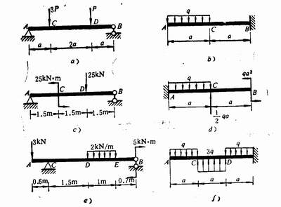
五、将厚度δ=2mm的弹簧钢片卷成直径D=800mm的圆形。若此时弹簧钢片内的应力仍保持在弹性范围以内，且已知材料的弹性模量E=206Gpa，求钢片内的最大正应力。
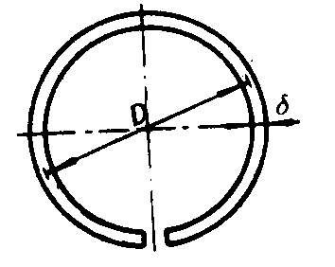
六、简支梁受力如图所示。已知P=10KN，q=10KN/m，L=4m，c=1m，[σ]=160Mpa。试为梁选择圆截面、方截面、矩形截面和工字钢，并比较它们横截面面积的大小。

七、铸铁梁受力如图所示，截面对中性轴Z的惯性矩I_{Z}=764X10⁻⁸m⁴，材料许用拉应力[σ_{l}]=30Mpa，许用压应力[σ_{y}]=60Mpa，试校核此梁的强度。

答案：
一、填空题：
1、垂直；2、固定端；3、平行、形心；4、垂直；5、截面形心；6、凹、凸；7、负；8负；9、ql/2、q$l^{2}$/2；10、突变、突变；11、剪力方程、弯矩方程；12、pa/l；13、小；14、切线斜率；15、二；16、下；17、正负；18、平行；19、为零；20、转折；21、横力；22、垂直；23、零；24、中性层；25、形心；26、正应力；27、高度、宽度；28、最远；29、凹、凸；30、压缩；31、弯矩；32、抛物；33、零；34、1.5；35、中性轴；36、相等；37、拉；38、剪；39、2、1；40、小、大；41、较远；42、抗弯截面；43、抗弯截面；44、等强度。
二、判断题：
1、Χ；2、✓；3、✓；4、✓；5、✓；6、X；7、X；8、✓；9、X；10、X；11、✓；12、X；13、X；14、✓；15、X；16、X；17、✓；18、X；19、X；20、X；21、✓；22、✓；23、✓；24、X；25、X；26、✓；27、✓；28、✓；29、X；30、✓；31、✓；32、X；33、✓；34、✓；35、X；36、×；37、×；38、√；39、×；40、×；41、√；42、√；43、×；44、√；45、√；46、√；47、×；48、√；49、√；50、×；51、×；52、√；53、×；54、×；55、√；56、√；57、×；58、×；59、×；60、√。
三、选择题：
1、B；2、C；3、A；4、B；5、D；6、D；7、D；8、C；9、A；10、B；11、A；12、D；13、B；14、C；15、A；16、D；17、C；18、A；19、A；20、B；21、D；22、C；23、A；24、B；25、B；26、A；27、D；28、B；29、D；30、D；31、C；32、A；33、A；34、C；35、B；36、C；37、B；38、D；39、D；40、A；41、A；42、B；43、C；44、A；45、C。
五、σ_{max}=515Mpa。
六、A₁：A₂：A₃：A₄=1:0.89:0.71:0.25。
七、梁的强度不够。
第八章 梁的变形
一、填空题
1、在平面弯曲的情况下，梁变形后的轴线将成为一条连续而光滑的平面曲线，此曲线被称为_______。
2、梁在平面弯曲变形时的转角，实际上是指梁的横截面绕其________这条线所转动的角度。
3、梁弯曲时横截面的转角，也就是梁变形前垂直与轴线（X轴）的Y轴与变形后挠曲线的_______的夹角。
4、梁弯曲变形后任意一横截面的转角，也可以用挠曲线在该截面形心处的_______与梁变形前轴线间的夹角来表示。
5、梁弯曲时，任意一截面的转角近似地等于挠曲线方程$y=f(x)$对X的_________。
6、梁弯曲时的挠度和转角的符号，按所选的坐标轴而定，与Y轴的正向一致时其挠度为正，若这时挠曲线的斜率为正，则该处截面的转角就为_________。
7、挠曲线近似微分方程式由梁纯弯曲时的曲率公式推导而来，由此也可推广弯曲的情况下应用，因为一般梁的截面高度远小于跨度，所以内力中的 ____对梁的变形影响很小.
8、在推导梁的挠曲线近似微分方程确立了梁的挠曲线方程式$y\text{= \{ \{M\} over \{ ital }EI\text{\} \} \} \{}$时,所取坐标系的y轴正方向是向_______的。因此等式两边y”和M和符号才是相同的.。
9、梁的挠曲线近似微分方程确立了梁的挠曲线近似微分方程的______与弯矩、抗弯刚度之间的关系。
10、梁弯曲时，如果梁的抗弯刚度愈大，则梁的曲率梁的_____，说明梁愈不容易变形。
11、用积分法求梁的变形在确定积分常数时，应根据梁的________条件和变形连续条件来确定积分常数。
12、由梁在单独载荷作用下的变形公式可知，变形和载荷的关系是______的，故可用叠加原理求梁的变形.
13、在集中作用下的梁,变形后的最大挠度与梁的_______的三次方成正比。
14、梁的弯曲变形可用挠度和转角来表示，其变形总是与梁的 成反比。
15、均布载荷作用下的简支梁，在梁长l变为原来的$\frac{1}{2}$时，其最大挠度将变为原来的 。
16、一简支梁分在中点处作用一力偶，则其中点的挠度值为 。
17、工程上某梁，在不允许减小梁长l的情况下，为了提高梁的刚度，可在结增加 。
18、从提高梁弯曲刚度的角度考虑，合理的载面应该是：以较小的横载面面积A获得较大的 。

二、判断题（对论述正确的在括号内画，错误的画）
1、梁的弯曲正应力较剪应力大得多，但通常计算梁的变形是不可略去剪应力引起的梁的变形的。（ ）
2、梁弯曲时的转角等于挠曲线的倾角，即等于梁变形 前轴线与变形后挠曲线切线的夹角。（ ）
3、由于挠曲线的曲率与弯矩成正比，因而梁变形时横截面挠度和转角也与截面上的弯矩成正比。（ ）
4、梁弯曲变形时，任一横截面的转角θ等于该截面的挠度y对截面位置x的一阶导数，即θ＝y＇＝$\frac{\text{dy}}{\text{dx}}$，由此可知最大的挠度必定发生在转角为零的截面处。（ ）
5、对跨度远大于截面高度的梁，其剪力对弯曲变形的影响是可以忽略的。（ ）
6、观察梁的弯矩图，若梁的弯矩出现突变，则所对应的梁的挠曲线不一定是一条连续光滑的曲线。（ ）
7、挠曲线的大致形状要根据梁的弯矩图绘制,同时还要考虑的之承条件。( )
8、在梁的弯矩为最大的截面处,梁的挠度不一定是最大的。( )
9、若梁的某一横截面的弯矩为零,则该横截面的挠度和转角也等于零。( )
10、若梁上某一段内各截面的弯矩均等于零，则该梁变形后的挠曲线必定是一条直线。（ ）
11、悬臂梁弯曲变形时最大挠度和最大转角不一定总发生在自由端处。（ ）
12、有一简支梁，手均布载荷作用，现改为与此均布载荷合力相等的集中力作用，其作用点位于均布载荷的合力作用点处。梁在这两种情况下所产生的变形，即挠度和转角读是一样的。（ ）
13、梁弯曲变形的最大挠度超过了许用挠度，梁就会破坏。（ ）
14、弯矩是引起弯曲变形的主要因素，所以减小弯矩的数值，也就减小了梁的弯曲变形。（ ）
15、在结构允许的条件下，应使轴上的齿轮、皮带轮等尽可能地远离支座，这样，齿轮、皮带轮等所传递的力对轴的弯曲变形的影响就小。（ ）
16、从提高梁弯曲刚度的角度考虑，其合理的横截面形状，应当是使其抗弯截面系数与横 截面面积之比尽可能地大。（ ）
17、车削长工件时，除了要用到车床上的尾顶针外，有时还要加用中心架或跟刀架，这些都是减小工件弯曲变形的有效措施。（ ）
18、把作用于梁的集中力分散成分布力，也可以取得减小弯矩和弯曲变形的效果。（ ）
19、因为各种钢材的弹性模量Ｅ大致相同，所以为了减小钢梁的弯曲变形而采用高强度钢材，并不会达到预期的效果。（ ）
20、若梁的材料、几何形状、支承条件和承受的载荷均对称于某一横截面，则梁的内力、应力、挠度和转角也都对称于该横截面。（ ）
21、从梁的弯曲变形和弯曲应力公式可以看出，不论是静定梁，还是超静定梁，其变形都与材料的力学性能有关，而应力则都与材料的力学性能无关。（ ）

三、最佳选择题（将最符合题意的一个答案的代号填入括号中）
1、正常工作的起重机大梁在弯曲变形后，其轴线变为一条属于（ ）变形的挠曲线。
A、弹性； B、塑性； C、有弹性变形又有塑性。
2、等截面悬臂梁改成等强度梁后，在同样的截荷作用下，其最大挠度和转角将（ ）。
A、增大； B、减小； C、不变。
3、弯曲变形时产生最大挠度的截面，其转角也是最大的，这种情况对于（ ）是成立。
A、任何梁都；B、任何梁都不；C、等截面梁；D、只受一个集中力作用的悬臂梁。
4、梁的挠曲线近似微分方程表示为$y\text{= - \{ \{M\} over \{ ital }EI\text{\} \} \} \{}$，由于横截面上的弯矩M已规定弯曲变形凸向下时为正，而挠度的二阶导数$y\text{\} \{}$的正负取决于y轴的指向，当y轴指向下时，式中M和$y\text{\} \{}$的符号是（ ）的。
A、相同； B、相反； C、有时相同，有时相反。
5、求梁变形的叠加原理是：梁在多个载荷共同作用下的变形，等于各个截荷单独作用下变形的（ ）。
A、算术和； B、几何和； C代数和。
6、用积分法求一悬臂梁（如图所示）的变形时，确定积分常数所用到的边界条件是（ ）。
A、x=0,y=0;x=L,y=0; B、x=0,θ=0,x=L,θ=0; C、x=0,y=0;x=0,θ=0;
D、x=0,θ=0,x=L,y=0。
7、分析外伸梁（如图所示）在集中力P的作用下产生的变形，可知得出的结论（ ）是错误的。
A、梁BC段弯矩为零，但该段各个截面的挠度不会为零；
B、因梁的BC段弯矩为零，故该段不会发生弯曲变形；
C、梁BC段的挠度和转角是因AB段变形而发生的；
D、因梁BC段上无截荷，故该段各截面转角为零。
8、将钢件加工成直径为d的圆轴时，可用三爪卡盘装夹圆轴的一端（简化为悬臂梁），也可结合用顶尖装夹圆轴的两端（简化为简支梁），在不改变车刀切削力的情况下，比较圆轴在两种不同的装夹方式下产生的最大挠度，是（ ）
A、者比后者小； B、后者比前者小； C、前后相当。
9、用叠加法求梁横截面的挠度、转角时，需要满足的条件是（ ）
A、材料必须符合胡克定律； B、梁截面为等截面；
C、梁必须产生平面弯曲； D、梁是静定的。
10、梁弯曲变形时，关于挠曲线形状和内力图图形的相互关系，正确说法是（ ）
A、若剪力图对称，则挠曲线也对称；
B、若弯矩图对称，则挠曲线也对称；
C、挠曲线形状与内力图的对称性并无相一致，有时与弯矩图的对称性相致。
D、挠曲线形状有时与剪力图的对称性相一致，有时与弯矩图的对称性相一致。
11、梁产生弯曲变形时，凡是挠度为零的截面，其转角是（ ）为零的。
A、一定； B、一定不； C、不一定。
12、在梁上发生最大弯曲正应力的横截面处，其弯曲变形时的挠度（ ）是最大的。
A、一定； B、一定不； C不一定。
13、将外伸梁上的集中力P由D点平移到C点，并以等效力系替换原力对梁的作用（如图所示），在前后两种情况下，外伸梁一些截面的挠度和转角之间有关系（ ）。
A、y_{B}=y_{B’}、 y_{D}=y_{D’、} θ_{A}=θ_{A’}、θ_{C}=θ_{C’}；
B、y_{B}≠y_{B’}、y_{D}≠y_{D’}、θ_{A}≠θ_{A’}、 θ_{C}≠θ_{C’}；
C、y_{B}=y_{B’}、 y_{D}≠y_{D’、} θ_{A}=θ_{A’、} θ_{C}≠θ_{C’；}
D、y_{B}=y_{B’、} y_{D}≠y_{D’、} θ_{A}=θ_{A’、} θ_{C}=θ_{C’}。
14、在实际工程中，对铸件进行人工时效时，可按照如图所示的方式堆放，从减小铸件弯曲变形的角度考虑，采用（ ）合理。
A、图a、b、c三种方式堆入都； B、图a示方式堆放；
C、图b示方式堆放； D、图c示方式堆放。
15、今将一硬纸片的两端支承后放一支钢笔，由于硬纸片受压弯曲变形而难于支持钢笔。但将硬纸片两长边向下摺叠90º后再放钢笔即可支持住（如图所示），这说明该纸梁的横截面面积未变，而截面形状由一字形变成Π字形后，其刚度（ ）。
A、和强度都增加了； B、增加了，而强度不变；
C、不变，而强度增加了； D、和强度都未变。
16、给梁增加支座或支座约束，可以使静定梁变成超静定梁，并且很容易引起装配应力，而对改变梁的变形来说，将会是（ ）。
A、既不增大也不减小； B、增大的； C、减小的。
四、一齿轮轴简化后如图所示。已知E=200Gpa，轴承处许用转角[θ]=0.01rad，试校核其刚度。
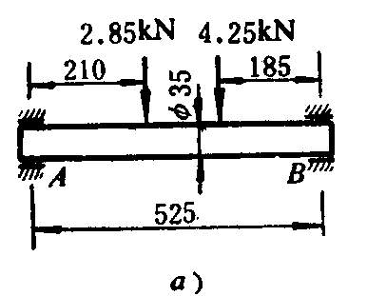
五、试用叠加法求图示各梁A截面转角和B截面挠度（EI为常数）。
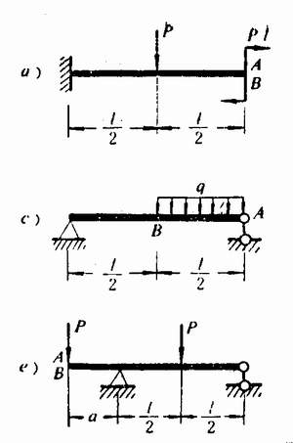

答案
- 填空题
1、挠曲线；2、中性轴；3、法线；4、切线；5、一阶导数；6、正；7、剪力；8、上；9、二阶导数；10、小；11、边界；12、线性；13、跨度L；14、抗弯刚度；15、1/16；16、零；17、支座约束；18、惯性矩I。

- 判断题
1、X；2、√；3、X；4、X；5、√；6、X；7、√；8、√；9、X；10、√；11、√；12、X；13、X；14、√；15、X；16、√；17、√；18、√；19、√；20、X；21、X。

- 最佳选择题
1、A；2、A；3、D；4、B；5、C；6、C；7、D；8、B；9、A；10、B；11、C；12、C；13、D；14、D；15、A；16、C；
四、齿轮轴满足刚度条件。
五、a)、$θ_{A}=−\frac{9{\text{Pl}}^{2}}{8\text{EI}},f_{B}=−\frac{\text{29}{\text{Pl}}^{3}}{\text{48}\text{EI}}$；
c)、$θ_{A}=\frac{3{\text{ql}}^{3}}{\text{128}\text{EI}},f_{B}=−\frac{5{\text{ql}}^{4}}{\text{768}\text{EI}}$；
e)、$θ_{A}=\frac{P}{\text{48}\text{EI}}\left(\text{24}a^{2}+\text{16}\text{al}−3l^{2}\right),f_{B}=\frac{P}{\text{48}\text{EI}}\left(\text{24}a^{2}+\text{16}\text{al}−3l^{2}\right)$。
第九章 质点和刚体运动学
一、填空题
1、自然法是以点的运动__________作为自然坐标轴来确定动点位置的方法。
2、描述动点在参考系上几何位置随时间而变化的规律的关系称为点的________。
3、在砂轮上磨刀时，铁屑的火花沿着砂轮轮缘的____________方向射出，正反映了动点曲线运动时的速度方向。
4、动点的速度是描述点的运动快慢和__________的物理量。
5、动点的加速度是描述点的_______大小和方向随时间而变化的物理量。
6、由速度_________改变引起的加速度分量即为法向加速度。
7、动点法向加速度的方向，沿轨迹的法线方向并永远指向_________。
8、动点的切向加速度代表了速度__________对时间的变化率。
9、动点的速度在直角坐标轴上的投影，等于动点相应的坐标对时间的_________。
10、用直角坐标法求速度方向的公式为tga=$\left|\frac{v_{y}}{v_{x}}\right|$，其中a为v与x轴所夹的________。
11、动点的加速度在直角坐标轴上的投影,等于动点速度的相应投影对时间的___________。
- 加速度在直角坐标轴上的投影是__________量。
- 刚体平动的特征是：刚体内任一直线始终与它原来的位置保持__________。
14、按刚体上各点的运动轨迹，可将平动分为________平动和________平动。
15、刚体作平动时，在同一瞬时刚体上所有各点具有相同的_________和_______。
16、刚体运动时，刚体内有一条直线始终_________，这种运动称为定轴转动。
17、刚体定轴转动的转角的常用单位是__________。
18、刚体绕固定轴Oz转动，习惯规定从Oz轴的正端看去,逆时针转动时转角为_______；顺时针转动时转角为________。
19、角速度是表示刚体转动_________和转动_________的物理量。
20、刚体绕固定轴转动时的角速度，等于转角对时间的________导数，而角加速度等于刚体的角速度对时间的_________的导数。
21、角加速度是表示_________变化快慢的物理量。
22、若角速度与角加速度转向__________,则角速度绝对值将增大，刚体作加速度转动；反之，刚体作减速转动。
23、定轴转动刚体上任意一点速度的大小，等于刚体角速度与该点转动_______的乘积。
24、定轴转动刚体上任意一点法向加速度的大小，等于该点到转轴的距离与刚体角速度 的乘积。
25、定轴转动刚体上任意上点切向加速度的方向与刚体__________的转向一致。
26、在同一瞬时,转动刚体内各点的速度，切向加速度、法向加速度和全加速度的大小与各点到转轴的距离成_________。
27、互相啮合的两齿轮的转速与齿数成_________。
28、在齿轮传动中,互相啮合的两个齿轮的齿数与它们的节圆周长成________。
29、在处理运动学的一些问题时，可以把一个复杂运动看成为两个简单运动的组合，这种由两种运动组合而成的运动通常称为___运动。
30、在运动学的许多实际问题中，常常把固连于地面的坐标系称为_____。
31、动点对于不同的参考系，其运动有不同的描述结果：绝对运动就是动点相对于____系的运动；相对运动就是动点相对于____系的运动。
32、所谓牵连运动，就是____系相对于____系的运动。
33、将静系固连在地面上，动系固连在火车车厢上，乘车旅客（视为动点）相对于车厢的运动是____运动。
34、某瞬时在动系上与动点相____的点称之为牵连点。
35、动点在____中的速度叫绝对速度。
36、动点在相对运动中的速度叫____。
37、在动参考系上与动点相重合的那一点相对静系的速度称为动点的____速度。
38、点的速度合成定理指出：动点在某瞬时的绝对速度，等于它在该瞬时的牵连速度与相对速度的____和。
39、点的速度合成定理明确了这一点，即动点的绝对速度可以由牵连速度与相对速度所构成的平行四边行的____来确定。
40、车厢（动系）沿水平直线轨道（静系）行驶，雨滴（动点）铅垂下落，乘坐在车厢内的人所看到的雨滴向后倾斜，由点的速度合成定理分析各速度之间的相互关系，雨滴铅垂下落的速度为____速度。
41、刚体在运动过程中，其上任一点到某一 平面的距离始终保持不变，这种运动称为刚体的平面运动。
42、平面图形在其平面内运动时，可以将其看成是随基点的 和绕基点的 的合成运动。
43、对于平面运动刚体，其平面图形上各点的运动情况是不同的，将平面运动分解为随基点的平动和绕基点的转动，则其 速度随基点选取的不同而不同。
44、刚体作平面运动时，其速度分析的基点绕基点作 运动的速度的矢量和。
45、刚体作平面运动时，其上任意两点的速度在这两点连线上的 相等。
46、在某一瞬时，平面图形上速度为零的点称为图形在该瞬时的 。
47、刚体作平面运动时，在任一瞬时只有 个瞬时速度中心。
48、从平面图形某瞬时各点速度的分布情况可以看出，速度的大小与该点到 的距离成正比．
49、若某瞬时平面图形的角速度为零，则该瞬时平面图形的运动称为 ．
50、平面图形上的瞬时速度中心在图形上的位置是随时间 的。
51、平面图形在某瞬时的角速度为零，而各点的速度 ，这时的瞬时速度中心可以说在无穷远处。
52、轮子沿直线路面作无滑动的滚动称 。
二、判断题
1、路程是动点在某一时间间隔内沿轨迹所走过的弧长,其值与原点位置是无关的.( )
2、位移表示了动点位置的变化,是由动点出发点引向终点的矢量.( )
3、动点在作直线运动时,动点运动的路程可以表明它在任一瞬间时的位置.( )
4、一个运动员在运动场上从起点跑到终点,他的位移实际上就是他所跑过的路程.( )
5、动点在某瞬时的速度若为零,但在该瞬时动点的加速度不一定为零.( )
6、法向加速度的计算式为 ,它描述了速度大小随时间的变化率.( )
7、因为动点的全加速度由切向加速度和法向加速度组成,所以,动点在变速直线运动中的全加速度,总与切向加速度相等.( )
8、若动点运动开始时的速度为零,则此时的加速度也必为零.( )
9、动点作曲线运动时,其速度大小没有变化,因此加速度为零.( )
10、动点作曲线运动时,若加速度方向始终与速度与速度方向垂直,动点的运动并不一定就是圆周运动.( )
11、动点作曲线运动时,其全加速度a的方向总是垂直于速度v的方向、所以速度v的值必为常量。（ ）
12、当一列火车在弯道上匀速行驶时，它的加速度必然为零。（ ）
13、动点在运动时的加速度为零，显然该动点的速度一定为零。（ ）
14、切向加速度的方向和法向加速度的方向在任一瞬时都是互相垂直的。（ ）
15、点在曲线运动中的法向加速度与速度大小的变化率有关。（ ）
16、只有在动点运动的轨迹为直线的情况下，速度矢量v才会与加速度矢量a一致。（ ）
17、动点加速度在直角坐标轴上的投影，等于其相应坐标对时间的二阶导数。（ ）
18、刚体作平动时,刚体内所有各点的轨迹一定是直线.( )
19、当一列火车沿曲道前进时,火车车厢的运动就是曲线平动.( )
20、刚体在平动的过程中,其上任一直线的空间方位是始终保持不变的.( )
21、平动刚体的特征表明,平动刚体上各点的运动轨迹不可能是空间曲线.( )
22、刚体定轴转动时,刚体上各点都在绕转轴作不同半径的圆周运动.( )
23、刚体定轴转动时,转角 是时间t的单值连续函数,转角 是代数量.( )
24、某瞬时刚体上各点的速度矢量都相等,而各点的加速度矢量不相等,因此该刚体不是作平动.( )
25、工程上常用转速来表示刚体转动的快慢,其单位为转/分,例如电机转子工作时转速很高,并永远为正,故角速度不会是代数量.( )
26、定轴转动刚体在作匀速转动时,其上各点的速度大小都不随时间变化.( )
27、定轴转动刚体的角加速度为正时,刚体必然越转越快.( )
28、刚体作定轴转动时,角加速度增大,其角速度也必然随之增大.( )
29、作定轴转动的两个刚体,在相同的时间内转过相同的转角,因此这两个刚体的转动方程、角速度和角加速度无疑也是相同的。（ ）
30、两个半径不等的摩擦轮外接触传动，若不出现打滑现象，则两接触点的速度和切向加速度均相等。（ ）
31、定轴转动刚体上任意一点在任意瞬时，其速度指向和角速度转向是一致的。（ ）
32、刚体定轴转动时，若刚体内一点离转轴距离越远，则该点的线速度就越大。（ ）
33、定轴转动的刚体，对于通过垂直于刚体转轴的任意一条直线上的各个点，在同一瞬时的速度和加速度都是按线性规律分布的。（ ）
34、由定轴转动刚体上某一点的法向加速度的大小，即可知道刚体转动角速度的大小和方向。（ ）
35、两齿轮啮合传动时，传动比等于主动轮与从动轮的转速比，若主动轮转速增大，则传动比也随之增大。（ ）
36、在工程上，经常用互相啮合的齿轮来实现变速，如果使两齿轮啮合的传动比绝对值小于1，那么就一定会实现升速传动。（ ）
37、成语“刻舟求剑”所描述的故事反映了这样一条真理：选择不同的参考系描述同一物体的运动，所得的结果显然是不同的。（ ）
38、骑自行车的人所看到轮胎上的动点的运动轨迹不是一个圆，而是一个旋轮线。（ ）
39、无风下雨时，撑伞的行人所看到的雨滴运动状况是铅垂下落的。（ ）
40、研究点的运动合成时，人们习惯于把固定在相对于地面运动的物体上的坐标系称为动参考系。（ ）
41、静参考系一定是静止不动的。（ ）
42、动参考系一定是运动的。（ ）
43、一般说来，牵连运动可以是平动，也可以是转动，但作为动参考系，其上各点的速度是相同的。（ ）
44、牵连速度并不是动参考系上任意一点相对于静系的速度。（ ）
45、因牵连运动是动系的运动，故牵连速度也就是动系相对于静系的速度。（ ）
46、在进行点的速度合成时，根据速度合成定理所确定的动点的牵连速度，一般不应当是动参考系的坐标原点相对于静参考系的速度。（ ）
47、由点的速度合成定理给出的速度平行四边形可以看出，绝对速度是该平行四边形的对角线。（ ）
48、点的速度合成定理给出的是动点的绝对速度、相对速度和牵连速度三者之间的瞬时关系式，这在动点运动过程中的每一时刻都成立。（ ）
49、将动参考系选在某一物体上，在分析点的运动合成时，与动点相重合的那一点一定在该物体上。（ ）
50、动参考系的运动是刚体的运动，并不能看成是一个点的运动，只要刚体不是平行，其上各点的运动是不会完全相同的。（ ）
51、平行于某一固定平面作平面运动的刚体，其上任一与该固定平面垂直的直线都在作平动．（ ）
52、刚体作平面运动时，其上任意一个截面都不在自身平面内运动．（ ）
53、平动刚体上任一点的轨迹有可能是空间曲线，而平面运动刚体上任一点的轨迹则一定是平面曲线．（ ）
54、刚体的平动以及刚体的定轴转动都是刚体平面运动的特例．（ ）
55、平面图形绕任意一个基点转动的角速度都与图形的角速度相等．（ ）
56、研究刚体的平动面运动时，因基点可以任意选择，故平面图形绕不同基点转动的角速度就不同．（ ）
57、无论刚体作什么形式的运动，其上任意两点的速度在这两点连线上的投影都相等．（ ）
58、某一瞬时平面图形的角速度不等于零，则在该瞬时图形上不可能存在两个或两个以上速度为零的点．（ ）
59平面图形上各点的速度矢量相等，其角速度不一定等于零．（ ）
60、平面图形在任一瞬时的运动，可视为绕速度瞬心的瞬时转动．（ ）
61、若某一瞬时平面图形上各点的速度矢量相等则平面图形的运动一定是平动．（ ）
62、若某刚体相对于某固定平面作平面运动，则刚体上与固定平面垂直的直线都作平动．（ ）
63、车轮沿直线轨道运行时，由于摩擦较小，所以在轨道上运行是既滚动又滑动，但只要作平面运动，其速度瞬心仍在轮子与轨道接触的位置处．（ ）
64、平面图形在其自身平面内的运动，可以看成是随基点的平动（牵连运动）和绕基点的转动（相对运动）的合成，因此转动的角速度与基点的选择有关．（ ）
65、在分析刚体平面运动的问题时，可根据结构的几何条件，确定平面图形上某瞬时的速度瞬心，这时实际所显示的就是要找到一个在该瞬时速度和加速度都不得为零的点．（ ）
66、若平面图形的速度瞬心的加速度始终为零，则该平面图形所代表的刚体作定轴转动．（ ）
67、在用基点法研究平面图形上各点的速度时，选取的基点只能是该图形或该图形延伸部分上的点，而不能是其他图形上的点．（ ）
三、选择题
1、动点作变速曲线运动时，其加速度的两个分量应属于（ ）的情况。
A、$a_{τ}=0$，$a_{n}=0$ B、$a_{τ}≠0$,$a_{τ}=0$
C、$a_{τ}≠0$，$a_{n}≠0$ D、$a_{τ}=0$,$a_{n}≠0$
2、动点作曲线运动，在任一瞬时的切向加速度与法向加速度是（ ）的。
A、互成一个固定的锐角 B、互相垂直 C、具有一个随时改变的角度
3、动点作匀速曲线运动时，其速度大小不变，全加速度的值（ ）。
A、不一定为常量 B、一定为一常量 C、一定为零
4、物理学中有这样的公式：$v=v_{o}+\text{at}$，$s=v_{o}t+\frac{1}{2}{\text{at}}^{2}$，$v^{2}−v_{o}^{2}=2\text{as}$，这里若以切向加速度$a_{τ}$代替$a$，则可使公式进一步推广，就是说只要有（ ），不论动点是作直线运动还是曲线运动都适用。
A、$a_{n}≠\text{常数}$ B、$a_{n}\text{＝常数}$ C、$a_{τ}≠\text{常数}$ D、$a_{τ}\text{＝常数}$
5、在图所示的各图中，表示动点M的运动只有图中的（ ）是可能的。
6、点在作圆周运动时，若已知法向加速度增大，则由法向加速度和速度的关系可知速度（ ）。
A、也增大 B、应减小 C、不一定增大
7、一动点沿螺旋线自外向内运动，其运动方程为s=kt（k为常数），由动点的运动规律可知点在作（ ）曲线运动。
A、匀速 B、加速 C、匀加速 D、匀减速
8、直角坐标表示的动点的运动方程为x=2t,y=2t ,由此可知该动点的轨迹为（ ）
A、直线 B、圆弧 C、抛物线 D、椭圆
9、点作直线运动，某瞬时的速度vx=5m/s,瞬时加速度ax=5m/s ,在时间t=ls后该点的速度将（ ）
A、为零 B、无法定 C、等于-5m/s
10、在一个点的运动过程中，其速度大小始终保持不变，即v=常量，而全加速度恒为零，即a=0,则点在这一过程中作（ ）运动。
A、变速曲线 B、匀速曲线 C、变速直线 D、匀速直线
11、筛沙机中筛子的运动属于平动，筛子上各点的轨迹为相同的平面曲线，而且是（ ）
A、互相平行 B、时而平行，时而相交 C、互相交叉
12、两个平动刚体，其上各点的运动轨迹完全相同，因此在同一瞬时，两刚体上点的速度和加速度（ ）
A、相同 B、不相同 C、不一定相同
13、视汽车车厢为刚体，当汽车在圆环路上行驶时，车厢的运动（ ）
A、不属于刚体的基本运动 B、是定轴转动 C、是平动
14、汽车左转变时，已知车身作定轴转动，汽车左前灯A的速度大小为$v_{A}$，右前灯B的速度为$v_{B}$，今测得A、B两灯间的距离为b，根据定轴转动刚体上点的速度分布规律可知，汽车车身这时转动角速度w 的大小为（ ）
A、$\frac{v_{B}}{b}$ B、$\frac{v_{A}}{b}$ C、$\frac{v_{A}+v_{B}}{b}$ D、$\frac{v_{A}−v_{B}}{b}$
15、时钟上的指针都在作定轴转动，当指针正常行进的时候，其分针的角速度w为（ ）rad/s 。
A、$\frac{π}{\text{30}}$ B、2π C、$\frac{1}{\text{60}}$ D、$\frac{π}{\text{1800}}$
16、起重机起吊的重物如图所示，已知它的运动方程是s=s0-5t ,钢丝绳绕在鼓轮上既不伸长也不产生相对滑动，鼓轮外缘上一点的切加速度应为（ ）
A、－15t B、－22.5t C、－30t
17、升降机由定轴转动的鼓轮带动（如图所示），绳与轮之间无相对滑动，已知下降物体的运动方程，由此可求出轮缘上A、B两点的速度和加速度的大小有这样的关系：（ ）
A、$v_{A}=v_{B}$，$a_{A}=a_{B}$ B、$v_{A}≠v_{B}$，$a_{A}=a_{B}$
C、$v_{A}≠v_{B}$，$a_{A}≠a_{B}$ D、$v_{A}=v_{B}$，$a_{A}≠a_{B}$
18、若画出搅拌机结构曲杆上一点M的速度方向，应如图中的（ ）所示。
19、一坐着的乘客在火车（动参考系）加速运行时见到一物体从行李架上落下，将静参考系固连于地面，他所见到的这一个物体（动点）相对于他自己运动是（ ）。
A、绝对运动 B、相对运动 C、牵连运动
20、坐在汽车上的一旅客观察车轮外缘一点的运动时，他所看到的这一点是在作（ ）。
A、平动 B、旋轮线轨迹的运动 C、圆周运动
D、很复杂轨迹的曲线运动
21、车刀刀尖削螺纹时有工件的转动、车刀的平动和车刀刀尖相对工件的螺旋运动，现将车刀刀尖视为动点，车床视为静参考系，动参考系固连在工件上，这时三种运动中（ ）就可看成由其他两个运动组合而成。
A、车刀的平动 B、刀尖相对于工件的螺旋运动 C、工件的转动
22、在点的合成运动中，动点相对于动参考系在运动，由牵连速度的定义可知，动系上与动点相重合的点是（ ）的。
A、在不断地改变 B、固定不变 C、有时改变而有时固定不变
23、某人乘自动扶梯上楼，同时在运行的扶梯上向下行走，取人为动点，动系固于作平动的自动扶梯上，于是此人某瞬时所站梯板对地面的速度应为（ ）速度。
A、绝对 B、相对 C、牵连
24、根据点的速度合成定理确定的绝对速度、相对速度和牵连速度三者之间的关系，进而再考虑到地球自转速度的影响，我国发射人造卫星，应是（ ）发射好。
A、由北向南 B、由西北向东南 C、由东向西 D、由西向东
25、在速度合成定理的矢量等式v_{a} = v_{c} + v_{r} 中，每一项都含有速度大小、方向两个量，共计六个量，无论何种方法求解，必须先给出其中（ ）个量，才能求出另外的两个未知量。
A、1 B、2 C、3 D、4
26、在推导动点的速度合成定理时，并没有限制动参考系作什么样的运动，也就是说动参考系可以是任何一种运动。若在不同的瞬时，动点的牵连速度大小、方向都相同，则说明动参考系作的是（ ）。
A、平动 B、匀速直线平动 C、转动 D、匀速转动
27、已知静参考系固连于地面，在分析下列机构的传动时，根据点的速度合成定理，作出机构构件上动点A的绝对速度、相对速度和牵连速度组成的速度平行四边形如图所示，其中正确的是图中的（ ）。
28、某人乘坐在由西向东行驶的汽船中，感觉到风从正北方吹来，这时船上测得的风速等于船速。若将船速增大到原来的两倍，则这时人感觉到风从（ ）方吹来。
A、正北 B、西北 C、东南 D、东北
29、甲、乙两物体沿一平面直角坐标系的x轴和y轴的正向运动，其运动方程分别为x = 2 + t² ,y = 3 + t²（方程中坐标x、y以m计，时间t以s计）。当t = 1s时，甲物体相当于乙物体的速度大小为（ ）m/s。
A.、4 B.、2$\sqrt{2}$ C、2 D、1
30、裁纸机构如图所示，纸由传送带按速度大小V1输送，裁纸刀K沿固定导杆AB以速度大小V移动，今欲使裁纸机裁出的纸为矩形，传送带应按V1=（ ）的速度输送纸。
Ａ、vsinθ B、vcosθ C、vtgθ D、vcotθ
31、刚体作平面运动时，其上任一点的轨迹（ ）是平面曲线。
A、一定 B、可能 C、不可能
32、有一运行曲柄连杆机构，当其OA曲柄处于铅垂位置时（如图所示），连杆AB在该瞬时所作的运动为（ ）。
A、平动 B、瞬时平动 C、定轴转动 D、圆周运动
33、半径为R的车轮，沿直线轨道只滚动而不滑动，其上各的速度分布如图所示，在该瞬时，真径AB上各点的速度分布正确的是（ ）。
34、以速度v向右运动的楔块K带动圆盘的轴心C沿铅垂方向运动（如图所示）。若楔块与圆盘之间无相对滑动，当图示圆盘半径CD水平时，则D点的速度方向应（ ）。
A、水平向右 B、水平向左 C、铅垂向上 D、铅垂向下
35、在图所示的四连杆机构中，OA以角速度ω绕O轴匀速转动。当杆OA铅垂时，杆O₁B水平，而且O、B、O₁在同一水平线上，已知OA = OB = O₁B，则该瞬时杆O₁B的角速度大小和转向为（ ）。
A、ω（顺时针） B、ω（逆时针） C、2ω（顺时针） D、2ω（逆时针）
36、滑台导轮A和圆柱垫轮B的半径均为r，设各轮与地面之间及轮B与车板之间均无相对滑动（如图所示），当滑台以速度v值前进时，则两种轮的角速度ω_{A}和ω_{B}的关系为（ ）。
A、ω_{A} =ω_{B} B、$ω_{A}=\frac{ω_{B}}{2}$ C、ω_{A} = 2ω_{B} D、$ω_{A}=\frac{v}{r},ω_{B}=0$
37、半径为r的导轮以匀角速度ω绕O₁轴转动，带动直杆AB向右无滑动地移动，继而直杆AB又无滑动地带动半径为R的圆柱O沿水平面作纯滚动（如图所示）。设R = 2r，圆柱O的角速度应为（ ）。
A、2ω B、$\frac{ω}{2}$ C、ω D、$\frac{ω}{4}$
38、在一个四连杆机构O₁ABO₂中，已知O₁A = O₂B，而且O₁A∥O₂B（如图所示），若曲柄O₁A的角速度大小ω₁≠0，则ω₁与杆O₂B的角速度大小ω₂的关系应为（ ）。
A、ω₁＞ω₂ B、ω₁＜ω₂ C、ω₁＝ω₂
39、有一连杆机构，已知OA = BC = r, AB = 2r，现轮O以角速度ω顺时针转动（如图所示），当杆AB水平时，在该瞬时杆BC的角速度应为（ ）。
A、$\sqrt{2}ω$ B、0 C、$\frac{ω}{2}$ D、2ω
40、半径为R的卷筒轮沿水平面滚动而不滑动，已知卷筒上半径为r的A点的速度v_{A}，方向水平向右（如图所示），经分析可知圆筒轮中心O的速度v_{O} = （ ）。
A、$v_{A}$ B、$\frac{R}{r}v_{A}$ C、$\frac{r}{R−r}v_{A}$ D、$\frac{R}{R−r}v_{A}$
41、平面图形上任意两点的速度在（ ）上的投影相等，这一结论就是速度投影定理。
A、任意两点的连线 B、两坐标轴 C、已知两点连线 D、这两点连线
42、两齿条分别以速度v₁、v₂，沿相反向运动（如图所示），两齿条之间夹有一齿轮，其半径为R，设v₁>v₂，则齿轮中心O点的速度大小应为（ ）。
A、$\frac{v_{1}−v_{2}}{2}$ B、$v_{1}−v_{2}$ C、$\frac{v_{1}+v_{2}}{2}$ D、$v_{1}+v_{2}$
四、半圆形凸轮以匀速u=1cm/s水平向左运动，如图所示，导杆可在铅垂槽内滑动，导杆上的小轮M始终不离开凸轮曲面。若凸轮半径R=8，开始M在凸轮的最高点，求M点的运动方程和速度。
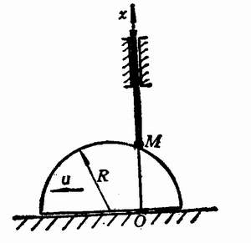
五、云层高度为h，探照灯的光线射在云层下方的M点。若光线在铅垂面内自铅垂向上位置开始以匀角速度ω绕垂直于该平面的水平轴A转动，求M沿水平云层运动的运动方程，速度和加速度。
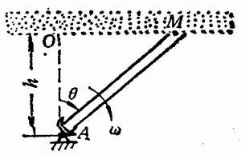
六、图示为四连杆机构。O₁O₂=CD；曲柄O₁C，O₂D长为r，在图示铅垂位置的瞬时，曲柄的角速度为ω，角加速度为ε，转向如图所示。试分别求出CD上的A点和B点在此瞬时的速度和加速度。
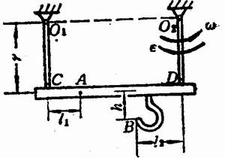
七、揉茶叶的揉桶由三根长度相等，且互相平行的曲柄带动，ABC为等边三角形。已知曲柄长为r=15cm，转速为n=45rpm，分别绕铅垂轴A/，B/，C/转动，求揉桶中心O点的轨迹，速度和加速度。
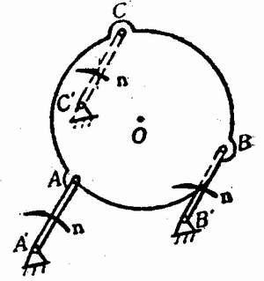
八、重物下降带动鼓轮转动，若重物的运动方程为X=5t²（X以cm计，t以秒计），鼓轮半径R=50cm。求鼓轮的角速度和角加速度。
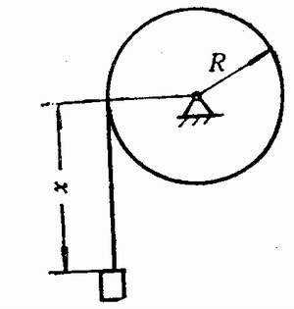
九、电动铰车由皮带轮I、II和鼓轮III组成，鼓轮III和皮带轮II固连在一起。各轮的半径分别是r₁=30cm，r₂=75cm，r₃=40cm，轮I的转速n₁=100rpm，求重物Q上升的速度。
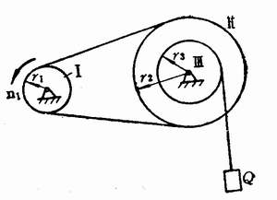
十、两轮半径都是r，在水平直线轨道上滚动而不滑动，一轮中心B和另一轮A的轮缘上点C用连杆BC铰接。已知轮A中心的速度为v，求当β分别为0⁰和90⁰时，轮B的角速度大小和转向。
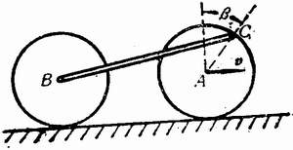
十一、轧碎机的活动夹板AB长60cm，由曲柄OE籍助杠杆组带动而绕轴A摆动，曲柄OE长为10cm，以转速100rpm作逆时针转动，BC和CD杆均长40cm。机构在图示位置时，AB⊥BC，C点正在O点的下方，求该瞬时夹板AB的角速度的大小和转向。
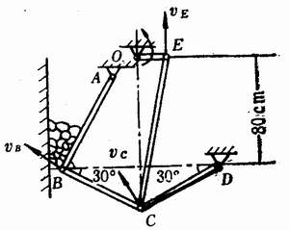
十二、两平行的齿条朝相反的方向运动，其速度分别为v₁=40cm/s，v₂=10cm/s，带动齿轮O运动，如图所示。求齿轮上水平直径的两个端点C和D点的速度。
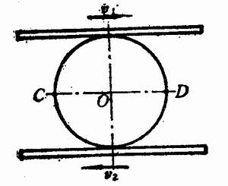
十三、滚压机的机构如图所示，已知长r的曲柄OA以匀角速度ω₀作逆时钟转动。某瞬时曲柄与水平线夹角为60⁰，且曲柄正好与连杆垂直，试求这瞬时轮子的角速度和角加速度的大小和方向。设轮子的半径是R，且在水平直线上作无滑动的滚动。
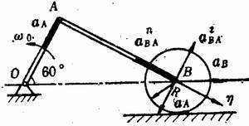
十四、在图示牛头刨传动机构中，曲柄OA的长度r=15cm，转速n₀=50rpn，逆时钟转向，已知OO₁=25cm，h=50cm。求在图示位置时滑块沿水平轨道MN运动的速度。
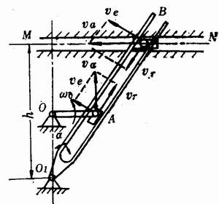
十五、图示铰接平行四连杆机构中，O₁A=O₂B=0.1m，O₁O₂=AB，曲柄O₁A以匀角速度ω=2rad/s绕轴O₁转动，连杆AB上有一套筒C与杆CD铰接，机构各部分均在同一平面内，求φ=60⁰时，杆CD的速度和加速度。
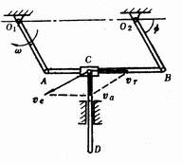
十六、曲柄OA长0.4m，以匀角速度ω=0.5rad/s绕轴O逆时钟转动，曲柄的A端推动滑杆BC沿铅垂方向运动。求当曲柄OA与水平线的夹角φ=30⁰时，滑杆BC的速度和加速度。
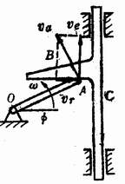

答案：
一、填空题：1、轨迹 2、运动方程
3、切线 4、方向
5、速度 6、方向
7、曲率中心 8、大小
9、阶导数 10、锐角
11、阶导数 12、代数
13、平行 14、直线、曲线
15、速度、加速度 16、不动
17、rad 18、正，负
19、快慢、方向 20、一阶，一阶
21、角速度 22、相同
23、半径 24、平方
25、角加速度 26、正比
27、反比 28、正比
29、合成 30、静系
31、静＼动 32、动＼静
33、相对 34、重合
35、绝对运动 36、相对速度
37、牵连 38、矢量
39、对角线 40、绝对
41、固定 42、平动、转动
43、平动 44、圆周
45、投影 46、速度瞬心
47、一 48、速度瞬心
49、瞬时平动 50、变化
51、相等 52、纯滚动
二、判断题：1、√ 2、√ 3、X 4、X
5、√ 6、X 7、√ 8、X
9、X 10、√ 11、√ 12、X
13、X 14、√ 15、X 16、X
17、√ 18、X 19、X 20、√
21、X 22、√ 23、√ 24、√
25、X 26、√ 27、X 28、X
29、X 30、√ 31、√ 32、√
33、√ 34、X 35、X 36、√
37、√ 38、╳ 39、╳ 40、√
41、╳ 42、╳ 43、╳ 44、√
45、╳ 46、√ 47、√ 48、√
49、╳ 50、√ 51、√ 52、×
53、√ 54、× 55、√ 56、×
57、√ 58、√ 59、× 60、√
61、× 62、√ 63、× 64、×
65、× 66、√ 67、√
三、选择题：1、C 2、B 3、A 4、D
5、a、b、f、 6、A 7、A 8、C
9、B 10、D 11、A 12、C
13、B 14、D 15、D 16、C
17、D 18、b 19、Ｂ 20、Ｃ
21、Ａ 22、A 23、Ｃ 24、Ｄ
25、Ｄ 26、B 27、Ｃ 28、Ｄ
29、Ｂ 30、A 31、A 32、B
33、B 34、C 35、A 36、C
37、D 38、C 39、B 40、D
41、D 42、A
四、$v=−\frac{t}{\sqrt{\text{64}−t^{2}}}$(cm/s)。
五、OM=htgθ，v=hωsec²ωt，a=2 h ω² sec²ωt tgωt。
六、v_{A}=v_{B}=v_{D}=rω，a^{τ}_{A}=a=a^{τ}_{B}=a^{τ}_{D}=rε，a^{n}_{A}=a^{n}_{B}=a^{n}_{D}=rω²。
七、O点的轨迹是半径r=15cm的圆周，O点速度为v=70.7cm/s，加速度为a=333cm/s²。
八、ω=0.2trad/s，ε=0.2rad/s²。
九、v=168cm/s。
十、当β=0时，ω_{B}=2v/r，顺时钟方向；当β=90⁰时，ω_{B}=v/r，顺时钟方向。
十一、ω_{AB}=1.85rad/s。
十二、v_{D}=v_{C}=29.2cm/s。
十三、ω_{B}=$\frac{2\sqrt{3}r}{3R}ω_{0}$（逆时钟方向），ε_{B}=$−\frac{2{rω}_{0}^{2}}{9R}$（逆时钟方向）。
十四、v=94.2cm/s。
十五、v=0.1m/s，a=0.346m/s²。
十六、v=0.173m/s，a=0.05m/s²。
第十章 变形体力学的几个问题
一、填空题：
1、当作用于构件对称平面内的外力与构件轴线平行而不________，或相交成某一角度而不________时，构件将产生拉伸或压缩与弯曲的组合变形。
2、工厂里用作安装屋架和吊车的厂房边柱，在受到屋架和起吊重物重量传给边柱的铅垂载荷作用时，它将会产生________和________变形。
3、正方形截面的立柱受到轴向压力P的作用（如图所示），若压力P从轴端面c点移到b点，则横截面最大压应力将变为原来的________倍。
4、梁产生弯曲时，其变形特点主要是，梁变形后的轴线不在________作用面内。
5、若计算构件组合变形时的位移、应力、应变和内力允许采用叠加原理，则要求每一基本变形所引起的位移、应力、应变和内力均与外力成________关系。
6、对于受偏心压力作用的砖、石或混凝土短柱，如果要求横截面上不产生拉应力，则该应力该作用在________以内。
7、一个受偏心压力作用，直径为d的圆形截面短柱，为了使其横截面内只有压应力，则希望压力作用区域是一个围绕横截面圆心的一个圆形，此圆的直径应该是________以内。
8、表示构件内一点的应力状态时，首先是围绕该点截取一个边长趋于零的________作为分离体，然后给出此分离体个个面上的应力。
9、通常将应力状态分为三类，其中一类，如拉伸或压缩杆件及纯弯曲梁内（中性层除外）各点就属于________应力状态。
10、塑性材料发生显著变形时，不能保持原有的形状和尺寸，往往影响其正常工作，故通常以________极限作为构件失效的极限压力。
11、一圆截面曲拐ABC（如图a所示）受到铅垂力P的作用，在此曲拐轴的危险截面A上，其弯矩值值为________，扭矩值为________，剪力值为________，危险截面的危险点（图b）为 。
12、铸铁试样扭转时，其横截面上各点为纯剪应力状态，由于与轴线成45。的螺旋面上有最大________应力，因而试样沿此螺旋面断裂。
13、铸铁试样压缩时，在接近45⁰的斜截面上发生破坏，这是由于此斜截面上________应力达到某一极限的缘故。
14、手摇绞车的圆轴在工作时，其危险截面上有________各危险应力点，同时处于________向应力状态。
15、圆轴扭转时，其横截面上某点的剪应力即为б₁= 、б₂= 、
б₃= ，若进行强度计算选用最大剪应力理论，则得出的相当应力为бxd= 。
16、 低 碳 钢 圆轴扭转破坏时的断面一般出现在横截面上，这是由于这类材料的抗剪强度 于抗拉（压）强度的原因。
17、一根粉笔的扭转破坏断面发生在与轴线成45⁰的斜截面上，说明此破坏断面上的 应力为最大。
18、低碳钢试样拉伸时，在表面上出现沿着与轴线成45⁰的方向的滑移线，说明此方向斜截面上的 应力屈服于为最大。
19、按不同强度理论得出的 综合值，称为相当应力。
20、在复杂应力状态下，对于塑料材料制成的圆轴，可选用 一元论建立强度条件。
21、提升重物的钢绳，以较大的加速度随重物急速上升，钢绳因此而往往被拉断，这是由于钢绳在此时受到的____________载荷作用过大而断裂。
22、重物从某一高度自由落下而冲击构件，此时产冲击动载系数就是冲击载荷与冲击重物________的比值。
23、吊车以匀加速度起吊重物，此时钢绳的动应力与静应力有关，动应力与静应力的比值即动荷系数与重物的_________有关。
24、飞轮或皮带轮等构件，可视为定轴转动的圆环，因圆环转速高，惯性力大，故在设计时若增大圆环的横截面面积，则_________提高圆环的强度。
25、工程上很多构件产生交变应力的原因，是由于构件受到了随时间作周期性变化的载荷的作用，或者是由于构件例如车轴、齿轮等本身的_________而产生。
26、火车轮轴转动时，在轮轴上除轴线以外各点的应力都是________循环的交变应力。
27、构件工作时产生的交变应力将随时间作周期性变化，应力重复变化n次，即为________个应力循环。
28、在对称循环交变应力的情况下，其最大应力和最小应力等值反号，其应力循环特性r=_______。
29、静应力可视为交变应力的一个特例，其应力循环特性r=_______。
30、材料的疲劳试验表明，在对称循环弯曲交变应力下所测定的疲劳强度指标值，将随材料试样横截面尺寸的加大而_____________..
31、金属材料试样经过一定次数应力循环（如钢试样循环次数N${\text{10}}^{7}$次）而不发生破坏的最大应力，就是材料经历无数次应力循环而不破坏的极限应力，此应力称为材料的__________.
32、由疲劳曲线可以看出，交变应力的最大应力值越大，则材料破坏前经历的应力循环次数就________。
33、静载荷作用下的、用塑料材料制成的构件，由于材料本身具有塑性变形性能，故在一般情况下__________考虑应力集中的影响。
34、因构件的最大应力往往发生在构件表面，所以金属构件表面强化处理后，其疲劳极限将_________。
二、判断题：
1、屋架上的檩条，其载荷虽未作用在纵向对称面内，但檩条的弯曲仍是平面弯曲，故檩条的变形可由两个互相垂直的平面弯曲组合而成。（ ）
2、若材料不服从胡克定律，则就无法保证位移，应力，应变等与外力成线性关系。（ ）
3、对许用拉应力和许用压应力相同的塑性材料，在进行强度计算时，只校合构件危险截面上应力绝对值为最大地方的强度就可以（ ）。
4、单层工业厂房的立柱发生偏心压缩时，对其截面而言，总压力的作用点通过截面形心。（ ）
5、拉伸或压缩与弯曲组合变形的杆件，其横截面中性轴一定通过截面形心。（ ）
6、薄壁球形容器，在内压力作用下，球壁向外膨胀而产生拉应力，过球心直径之平面所截取的单元体只有拉伸主应力，这也是单向应力状态的一个实例。( )
7、在复杂应力状态下提出强度理论，是因为难以用实验方法确定材料的失效应力，因而根据材料失效的主要原因提出了各种假说，并借用简单应力状态的实验结果，来建立复杂应力状态的强度条件。（ ）
8、有些材料的抗拉强度低，所以用这些材料制成的短压杆在确立截面核心后，只要偏心压力作用点位于截面核心以外，压杆的横截面上就不会产生拉应力。（ ）
9、纯剪切的两个主应力绝对相等，一为拉应力，另一为压应力，且数值上都等于其剪应力。（ ）
10、凡是产生组合变形的构件上的点，均处于复杂应力状态。（ ）
11、铸铁扭转时，由于在与轴线成45度的螺旋面上有最大剪应力存在，因而铸铁试样沿此螺旋面断裂。（ ）
12、深海中放一立方体钢块，钢块表面受到静水压力的作用，此钢块处于单向应力状态。（ ）
13、扭转与弯曲组合变形的杆件，从其表面取出的单元体处于二向应力状态。（ ）
14、扭转与弯曲组合变形的杆件，其横截面仍能取得处于纯剪应力状态的点。（ ）
15、最大剪应力理论认为最大剪应力是引起材料破坏的主要原因，铸铁圆轴扭转时，因横截面上任意一点为纯剪应力状态，故可用此理论对该轴进行强度计算。（ ）
16、低碳钢试样拉伸屈服时，其表面出现与试样轴线大致成45度倾角的滑移线，这是由于沿此斜截面的剪应力恰为最大。可见，利用最大剪应力理论正好能够较为满意地解释塑性材料破坏的原因。（ ）
17、强度条件公式$\frac{\sqrt{M^{2}+T^{2}}}{W}≤\left[δ\right]$适用与塑性材料扭转与弯曲组合变形之圆轴的强度计算。（ ）
18、动载荷与静载荷的本质差别，就在于载荷所作用的构件是否具有加速度。（ ）
19、构件在受到动载荷作用的情况下，只要动应力不超过材料的比例极限，其弹性模量的大小仍与静载荷作用情况下的数值相同。（ ）
20、矿井提升机构使重物按匀速直线运动方式上升，在计算吊索的动应力时，可知动荷系数等于1。（ ）
21、构件在动载荷作用下的动应力，通常仍可采用静载荷下的公式进行计算，亦即动应力等于静应力先乘以动荷系数，故动荷系数并不包含栽花效应的影响。（ ）
22、在许多动载荷的工程实际问题中，不论属于简单情况，还是复杂情况，其动荷系数都可通过理论分析计算求得。（ ）
23、凡是由动载荷引起的构件内的应力，皆称为动应力。（ ）
24、电梯内放有重物，若电梯以重力加速度下降，则重物对电梯的压力为零。（ ）
25、一简支梁受到自由落体的冲击，当落体的重量增加一倍时，则简支梁的应力也将增大一倍。（ ）
26、交变应力是指构件的、随时间作周期性变化的应力，而作用在构件上的载荷可能是动载荷，也有可能是静载荷。（ ）
27、很多次用牙刷刷牙，牙刷柄受力弯曲而产生的交变应力是脉动循环交变应力。（ ）
28、装有电动机的梁作强迫振动时，梁上各点的正应力不是非对称循环交变应力。（ ）
29、构件的截面急剧改变，如构件上有槽、孔、缺口、轴肩等，将引起应力集中，但不会使构件的疲劳极限显著降低。（ ）
30、构件的疲劳极限与构件所用材料的疲劳极限是完全没有区别的。（ ）
31、对于相同材料的构件，若变形形式或应力循环特性不同，则其疲劳极限也就不同。（ ）
32、百货商店售货员卖布时，常常是先在布边剪一个小口，然后布就很容易地撕开，这显然是利用了布边在撕扯时发生了应力集中的缘故。（ ）
三、最佳选择题（将最符合题意的一个答案的代号填入括号中）：
1、当折杆ABCD的左端当只受到力P_{x}的作用时（如图所示），则此折杆AB段产生的是（ ）的组合变形。
A、拉伸与弯曲；B、扭转与弯曲；C、拉伸与弯曲；D、拉伸、扭转与弯曲。
2、带缺口的钢板受到轴向拉力P的作用，若在其上再切一缺口，并使上下两缺口处于对称位置（如图所示），则钢板这时的承载能力将（ ）。不考虑应力集中的影响）
A、提高； B、减小； C、不变。
3、若一短柱的压力与轴线平行但并不与轴线重合，则产生的是（ ）变形。
A、压缩； B、压缩与平面弯曲的组合； C、斜弯曲； D、挤压。
4、受偏心压缩的砖、石或混凝土短柱，一般要求横截面上不出现（ ）。
A、压应力； B、拉应力； C、剪应力。
5、确定截面核心范围的因素是（ ）。
A、压力的大小； B、材料的强度极限及弹性模量；
C、压力的作用点； D、杆件截面的几何形状与尺寸。
6、单元体上的剪应力值（ ）的平面称为主平面。
A、为常量； B、不为常量； C、为零； D、不为零。
7、某滚齿机的传动轴，在通过皮带轮的传动而受力时将产生（ ）变形。
A、弯曲； B、扭转； C、弯曲与扭转的组合。
8、在某受力构件上，例如在（ ）的一些点不属于二向应力状态。
A、扭转圆轴的横截面上；
B、简支梁上挂一重物弯曲后的中性层上；
C、气缸的外表面；
D、火车车轮与钢轨的接触处。
9、圆轴扭转变形时，在其表面上围绕某一点取单元体，通过应力分析可知，轴的最大剪应力发生在过表面各点的（ ）上。
A、横截面与纵截面； B、横截面； C、与轴线成45度的斜截面； D、斜截面。
10、在冬天，当水管内的水结冰时，因体积膨胀，水管处于二向拉伸应力状态，故容易破坏，而冰块这时（ ）应力状态，则不容易破坏。
A、处于三向压缩； B、处于二向压缩； C、处于单向压缩； D、处于极复杂的压缩。
11、铸铁试样扭转破坏时，其断口一般发生在与轴线扯45度的螺旋面上，这是因为铸铁材料的（ ）强度较低的缘故。
A、抗压； B、抗拉； C、抗剪。
12、受横力弯曲的梁，除去横截面上（ ）处之外，其他所有各点处的主平面都不会是横截面。
A、中性轴； B、左、右二侧； C、形心； D、上、下边缘。
13、在圆截面折杆abcdef的端部受到一对集中力P的作用（如图所示）分析折杆中这时处于弯曲与扭转组合变形状态的杆段，其结果应当是（ ）。
A、只有ab段和ef段；B、只有cd段；C、只有bc段、cd段和de段；D、没有。
14、一工字钢悬臂梁，在自由端面内受到集中力P的作用，力的作用线和横截面的相互位置如图所示，此时该梁的变形状态应为（ ）。
A、平面弯曲； B、斜弯曲； C、偏心压缩； D、弯曲与扭转组合。15、对于（ ）变形的杆件，认为横截面中性轴必定通过截面形心的看法是错误的。
A、平面弯曲；B、斜弯曲；C、偏心压缩；D、弯曲与扭转组合。
16、一低碳钢圆轴，直径为d，在危险截面上同时有轴力N、扭矩T和弯矩M，这时按最大剪应力理论写出的强度条件应为（ ）
A、$\frac{4N}{{πd}^{2}}+\frac{\text{16}}{{πd}^{3}}\sqrt{M^{2}+T^{2}}≤\left[δ\right]$；
B、$\frac{N}{{πd}^{2}}+\frac{\text{32}}{{πd}^{3}}\sqrt{M^{2}+T^{2}}≤\left[δ\right]$；
C、$\sqrt{{\left(\frac{4N}{{πd}^{2}}+\frac{\text{32}M}{{πd}^{3}}\right)}^{2}+{\left(\frac{\text{32}T}{{πd}^{3}}\right)}^{2}}≤\left[δ\right]$；
D、$\sqrt{{\left(\frac{4N}{{πd}^{2}}+\frac{\text{32}M}{{πd}^{3}}\right)}^{2}+{\left(\frac{\text{16}T}{{πd}^{2}}\right)}^{2}}≤\left[δ\right]$。
17、直径为D的飞轮，以角速度w绕其转轴作匀速转动，现发现飞轮轮缘横截面上的应力超过了材料的许用应力，若（ ），则可降低轮缘横截面上的应力。
A、增加轮缘横截面面积； B、增大飞轮直径D；
C、减小轮缘横截面面积； D、减小飞轮角速度w；
18、吊车以匀加速度a提升重物到一定的高度，然后以同样的加速度使重物下降，则此时系重物的钢绳的动应力将（ ）。
A、增大； B、减小 ； C、不变；
19、人骑的自行车在前进的过程中，前轮轮轴产生的是（ ）应力。
A、不变的弯曲； B、非对称循环交变；
C、脉动循环交变； D、对称循环交谈；
20、工程上常见的交变应力循环特性r的数值范围应是（ ）。
A、0$r≤1$； B、0<r<1;
C、-1$r≤1$； D、-1<r<1;
21、通过对疲劳破坏的过程分析可知，构件的疲劳极限因其表面光洁度的（ ）
A、降低而增大； B、降低而减小； C、改变而不会受到多少影响；
22、为保证构件在对称循环交变应力下正常工作，则应使构件内的最大应力小于或等于（ ）。
A、构件的疲劳极限与安全系数之比；
B、构件的疲劳极限；
C、材料的许用正应力或许用剪应力；
D、材料的疲劳极限；
四、矩形截面木梁受力如图示，q=4.8KN/m。如[σ]=10Mpa，[f]=1/350L，E=1.0Gpa，试确定其截面尺寸。
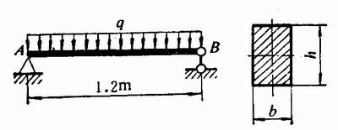
五、求图所示单元斜截面上的正应力和剪应力（应力单位为Mpa）。
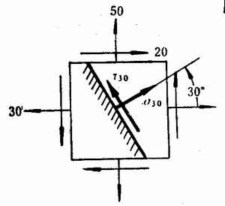
六、求图示单元体主应力的数值和方向（应力单位为Mpa）。
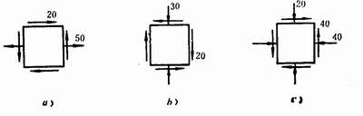
七、已知单元体三个主应力分别为σ₁=-650Mpa，σ₂=-700Mpa，σ₃=-900Mpa。试按第三和第四强度理论计算其相当应力。
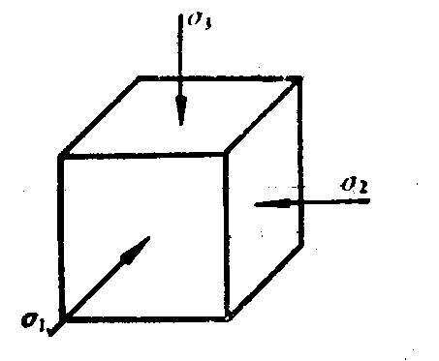
八、圆柱形薄壁容器如图所示。已知内径d=800mm，内部压强p=1.2Mpa。若材料许用应力[σ]=140Mpa，试按第三强度理论设计其壁厚t。
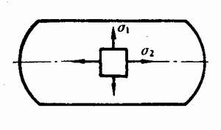
九、图所示结构由No16工字钢AC和拉杆BD组成。若P=10KN，求AC梁中的最大拉应力和最大压应力。
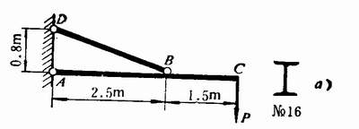
十、轴受力如图所示。已知D₁=800mm，D₂=400mm。若材料的许用应力[σ]=90Mpa，试按第三强度理论和第四强度理论设计轴径。
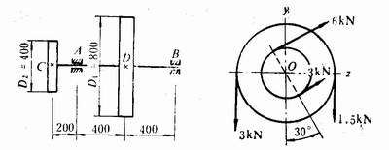
十一、图示简支梁的截面为200X200X20的等边角钢。若P=25KN，试求最大弯矩截面上A、B和C点的正应力。
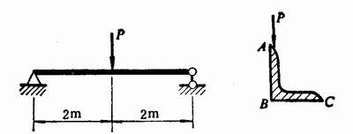
十二、轴上装有一斜齿轮，其受力如图所示。若[σ]=90Mpa，试按第三强度理论确定轴径。
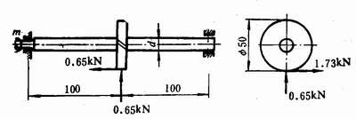

答案
一、填空题：
1、重合、垂直或平行；2、压缩、弯曲；3、4；4、外力；5、线性；6、截面核心；7、d/8；8、微笑单元体；9、单向；10、塑性屈服、屈服；11、Pl、Pa、P，a、b；12、拉；13、剪；14、两、二；15、r、0、-$τ$,2$τ$；16、低；17、拉；18、剪；19、主应力；20、最大剪应力；21动；22、重量；23、加速度；24、不能；25、转动；26、对称；27、n；28、—1；29、1；30、降低；31、疲劳极限；32、越少；33、不；34、提高。
二、判断题：
1、×；2、√；3、√；4、×；5、×；6、×；7、√；8、×；9、√；10、×；11、×；12、×；13、√；14、√；15、×；16、√；17、√；18、；19、；20、；21、；22、；23、；24、；25、；26、；27、；28、；29、；30、；31、；32、。
三、选择题：
1、C；2、A；3、B；4、B；5、D；6、C；7、C；8、D；9、A；10、A；11、B；12、D；13、D；14、D；15、C；16、C；17、D；18、B；19、A；20、C；21、B；22、A。
四、h=88mm，b=67mm。
六、a)、σ₁=57Mpa，σ₃= - 7Mpa；
b)、σ₁=10Mpa，σ₃= - 40Mpa；
c)、σ₁=11.2Mpa，σ₃= - 71.2Mpa；
七、σ_{xd3}=250Mpa；σ_{xd4}=229Mpa。
八、t=4mm。
九、σ_{lmax}=106.4Mpa；σ_{ymax}=125.6Mpa。
十、按第三强度理论d=59.9mm；按第四强度理论d=59.6mm。
十一、σ_{A}= - 146.3Mpa，σ_{B}=121.3Mpa，σ_{C}= - 36.7Mpa。
十二、d=23mm。

